|  |
| --- |
| Desarrollo de Software |
| Documento final Italia Pizza |
| Equipo 01 |

|  |
| --- |
| Sujey Alarcón Hernández Eduardo Carrera Colorado Aneth Michelle Tamariz Moreno  04/04/2024 |

# Índice

Índice 2

Introducción 4

Antecedentes 4

Contexto y Situación Actual 4

Justificación 4

Objetivos 4

Método 5

Estructura del Trabajo 5

1 Requerimientos 6

1.1 Alcance del Proyecto 6

1.2 Clases y Características de usuarios 6

1.3 Requerimientos Funcionales 6

1.4 Requerimientos No Funcionales 8

1.5 Modelo de Casos de Uso 8

2 Administración del Proyecto 14

2.1 Lista de Casos de Uso 14

2.2 Lista de tareas 14

3 Análisis y Diseño 15

3.1 CU 01 Registrar Cliente 15

3.1.1 Prototipo 15

3.1.2 Descripción 16

3.1.3 Diagrama de robustez 16

3.1.4 Diagrama de secuencia 17

3.1.5 Prueba 17

3.2 CU 02 Buscar Cliente 17

3.2.1 Prototipo 17

3.2.2 Descripción 18

3.2.3 Diagrama de robustez 19

3.2.4 Diagrama de secuencia 19

3.2.5 Prueba 19

3.3 CU 03 Editar cliente 19

3.3.1 Prototipo 19

3.3.2 Descripción 19

3.3.3 Diagrama de robustez 19

3.3.4 Diagrama de secuencia 19

3.3.5 Prueba 19

3.4 CU06 Registrar empleado 19

3.4.1 Prototipo 20

3.4.2 Descripción 20

3.4.3 Diagrama de robustez 22

3.4.4 Diagrama de secuencia 23

3.5 CU07 Editar empleado 23

3.5.1 Prototipo 24

3.5.2 Descripción 24

3.5.3 Diagrama de robustez 26

3.5.4 Diagrama de secuencia 26

3.6 CU 08 Registrar proveedor 28

3.6.1 Prototipo 28

3.6.2 Descripción 28

3.6.3 Diagrama de robustez 30

3.6.4 Diagrama de secuencia 31

3.6.5 Prueba 32

3.7 Modelo de Dominio 32

3.8 Arquitectura Técnica 32

3.8.1 Modelo de paquetes 32

3.8.2 El modelo de despliegue 32

3.8.3 Modelo de datos 32

4 Diseño Detallado 33

4.1 DS CU01XXXXX 33

4.2 DS CU02XXXXX 33

5 Pruebas del sistema 34

Conclusiones 35

Bibliografía 36

Apéndice A Diagrama de clases 37

Apéndice B Diccionario de Datos 38

# Introducción

## Antecedentes

Italia Pizza sigue un enfoque tradicional para la administración de sus operaciones diarias, depende de en gran medida de registros de papel y métodos manuales para documentar sus productos, pedidos, usuarios y finanzas.

## Contexto y Situación Actual

Al depender de registros de papel y métodos manuales, se ha vuelto ineficiente la gestión de inventarios, al igual que la coordinación entre las diferentes áreas del negocio. Al no contar con una eficiente sincronización en las operaciones cotidianas, los pedidos de clientes sufren retrasos generándoles así una experiencia poco agradable. La ausencia de herramientas tecnológicas hace difícil la gestión de usuarios, la administración de inventarios y el reporte de movimientos en la caja.

## Justificación

El desarrollo de un sistema informático proveerá beneficios significativos para la empresa Italia Pizza; pues permitirá una gestión más eficiente de las operaciones, reduciendo así el tiempo de tareas administrativos y mejorando la productividad en todas las áreas del negocio. Al hacer más eficiente el proceso de pedidos, mejorará la satisfacción de los clientes al igual que su fidelidad hacia la empresa. El sistema, al proporcionar un control más preciso sobre el inventario y pedios, reducirá la pérdida de información.

El sistema permitirá al gerente una mejor supervisión y administración del personal y los recursos, reduciendo así costos debido a la merma. Ya que el sistema proveerá datos precisos y actualizados, facilitará al gerente la toma de decisiones estratégicas.

Para los cocineros, el sistema les permitirá ver y administrar los pedidos de manera más ágil, mejorando así el flujo de trabajo en la cocina. Además, el acceso rápido a las recetas proporcionará una referencia detalles y precisa durante la preparación de alimentos.

Los meseros con el sistema podrán tener una visión clara de los pedidos en curso, el estado en el que se encuentra cada uno y contarán con una óptima administración de los pedidos; garantizando así un servicio eficiente hacia los clientes.

Para el cajero, el sistema simplificará el proceso de las diferentes transacciones que pueden ocurrir debido a pedidos o gastos. La generación del corte de caja que realizará el sistema dará una mejor visualización de los movimientos en la caja que se realizaron durante el día.

## Objetivos

**Objetivo general:**

Implementar un sistema que optimice las actividades relacionadas con la gestión de productos, pedidos, usuarios y finanzas que se llevan a cabo en Italia Pizza.

**Objetivos específicos:**

* Implementar una interfaz de usuario intuitiva que facilite el uso del sistema para todo el personal del negocio.
* Implementar una base de datos centralizada y segura encargada de almacenar y gestionar eficientemente la información relacionada a empleados, clientes, productos, pedidos y finanzas.
* Establecer un módulo para la gestión de usuarios, permitiendo el registro, edición y eliminación lógica de clientes y empleados; así como la autenticación mediante un usuario y contraseña para el personal de la empresa.
* Crear un módulo que optimice la gestión de productos, permitiendo su registro, edición y eliminación lógica; además de la generación de reporte de inventario para garantizar un control de los insumos disponibles.
* Establecer un módulo para la gestión de pedidos, esto incluye su registro, edición y seguimiento.
* Implementar un módulo para la gestión del área de cocina; es decir, la administración de recetas y la visualización de una lista de pedidos por preparar.
* Crear un módulo para el seguimiento de las finanzas, como es el registro de entradas y salidas, el balance diario de la caja y la administración de proveedores y los pedidos de insumos.

## Método

Forma en que se va a desarrollar, modelo iterativo incremental, metodología, organización, distribución, etc.

## Estructura del Trabajo

Explicación general de cada uno de los capítulos ( lo pueden dejar para el final)

# Requerimientos

Los requerimientos son un pilar para el desarrollo del sistema, pues establecen los criterios que guiarán el diseño y desarrollo de la solución a la problemática identificada en Italia Pizza. En esta sección se explicará el alcance del proyecto, las características identificadas de los diferentes usuarios que interactuarán con el sistema, además de los requerimientos funcionales y no funcionales que el sistema deberá satisfacer. Por último, se muestra el modelo de casos de uso para explicar de manera gráfica la relación entre los actores que ocuparán el sistema y sus respectivas actividades.

## Alcance del Proyecto

Descripción de la solución al problema presentado, desde el punto de vista de desarrollo de software

## Clases y Características de usuarios

|  |  |
| --- | --- |
| Clase de usuario | Descripción |
| Gerente | Es el responsable de coordinar todas las actividades administrativas en Italia Pizza. Se encarga de la planificación y organización de los recursos, así como la gestión de personal. |
| Cocinero | Es el encargado de preparar los platillos de acuerdo con las recetas y la lista de pedidos solicitados por los clientes en Italia Pizza. |
| Mesero | Es el responsable de atender a los clientes en Italia Pizza, tomar los pedidos, servir los platillos y en dado caso los alista para su envío a domicilio. Interactúa con el personal del área de cocina para la entrega oportuna de los pedidos. |
| Cajero | Es el encargado de gestionar las transacciones financieras en Italia Pizza, esto incluye el cobro de pedidos, el manejo de efectivo por gastos imprevistos y la generación de corte de caja. Debe mantener un registro preciso de las ventas y los ingresos durante el día. |

## Requerimientos Funcionales

**RF01.** El sistema debe permitir dar de alta a clientes.

**RF02**. El sistema debe permitir el registro de varias direcciones a un mismo cliente.

**RF03**. El sistema debe permitir la edición de las direcciones que estén relacionadas a un cliente

**RF04**. El sistema debe permitir dar de alta a empleados.

**RF05**. El sistema debe permitir dar de alta a proveedores.

**RF06**. El sistema debe permitir la edición de la información de clientes.

**RF07**. El sistema debe permitir la edición de la información de empleados.

**RF08**. El sistema debe permitir la búsqueda de un cliente mediante su nombre, dirección o teléfono.

**RF09**. El sistema debe permitir la autenticación de usuario y contraseña.

**RF10**. El sistema debe permitir las altas de productos.

**RF11**. El sistema debe permitir la edición de la información de productos.

**RF12**. El sistema debe permitir la búsqueda de productos a través de su nombre o código.

**RF13**. El sistema debe permitir la generación de reportes de inventario.

**RF14**. El sistema debe permitir dar de alta pedidos a domicilio.

**RF15**. El sistema debe permitir dar el alta pedidos a mesa.

**RF16**. El sistema debe permitir la edición de los pedidos mientras solo sea agregar o quitar productos.

**RF17**. El sistema debe permitir dar de alta recetas.

**RF18**. El sistema debe permitir dar de baja recetas.

**RF19**. El sistema debe permitir la edición de recetas.

**RF20**. El sistema debe permitir la búsqueda de recetas.

**RF21**. El sistema debe permitir dar baja a proveedores.

**RF22**. El sistema debe permitir la edición de proveedores.

**RF23**. El sistema debe permitir la búsqueda de un proveedor.

**RF24**. El sistema debe permitir el registro de pedidos de insumos.

**RF25**. El sistema debe permitir la búsqueda de un pedido de insumos.

**RF26**. El sistema debe permitir la cancelación de un pedido de insumos.

**RF27**. El sistema debe permitir el registro de la entrega de un pedido de insumos.

**RF28**. El sistema debe permitir la visualización de lista de pendientes por preparar en el área de cocina.

**RF29**. El sistema debe permitir la búsqueda de un pedido mediante usuario, fecha o estatus.

**RF30**. El sistema debe permitir el registro de egresos.

**RF31**. El sistema debe permitir dar de baja a empleados.

**RF32**. El sistema debe permitir dar de baja a clientes.

**RF33**. El sistema debe permitir el registro de ingresos a caja.

**RF34**. El sistema debe permitir únicamente al contador realizar el corte de caja.

**RF35**. El sistema debe permitir el cambio de estatus de un pedido.

## Requerimientos No Funcionales

**RNF01**. El sistema debe generar todos los reportes en formato PDF.

**RNF02**. El sistema debe proporcionar interfaces de usuario adaptativas a cualquier tamaño de pantalla.

**RNF03**. El sistema debe proporcionar retroalimentación visual en los formularios.

**RNF04**. El sistema no debe tardar más de dos segundos en responder en ningún momento.

**RNF05**. El sistema debe permitir el registro de un nuevo pedido siempre y cuando sea 15 minutos antes del horario de cierre del local

**RNF06**. El usuario puede modificar y dar de alta todos los datos solo si cuenta con permisos administrativos

**RNF07**. El usuario puede cancelar su pedido si ningún producto del pedido se está preparando o se ha preparado.

**RNF08**. El sistema debe permitir la eliminación lógica en el módulo de usuarios, productos, proveedores, pedidos y recetas.

**RNF09**. El sistema debe mantener un historial acerca de los pedidos normales.

**RNF10**. El sistema debe mantener un historial acerca de los pedidos hacia proveedores.

**RNF11**. El sistema debe mantener un historial de al menos cinco años de antigüedad acerca de todos los cortes de caja realizados.

## Modelo de Casos de Uso

En esta sección se presenta el modelo de casos de uso que servirá como base para el sistema de Italia Pizza. Este diagrama detalla los diferentes roles que participan en el sistema, los casos de uso que se encargan de representas las funcionalidades clave y las relaciones entre ellos.

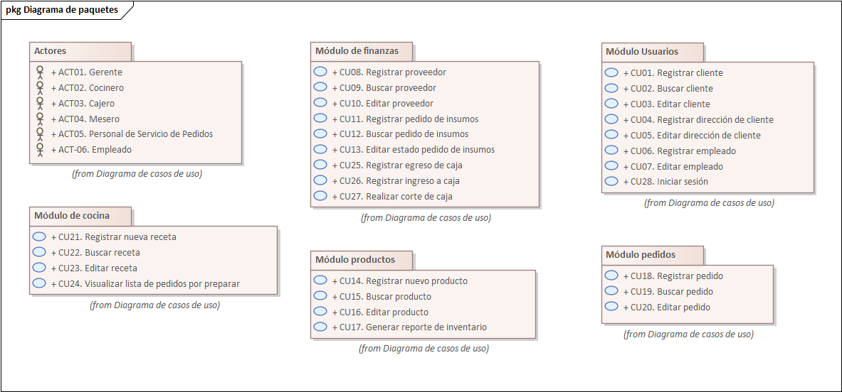

Ilustración 1 Diagrama de paquetes

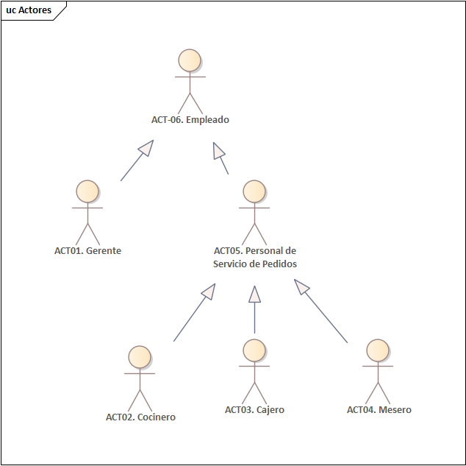

Ilustración 2 Diagrama de relaciones entre actores

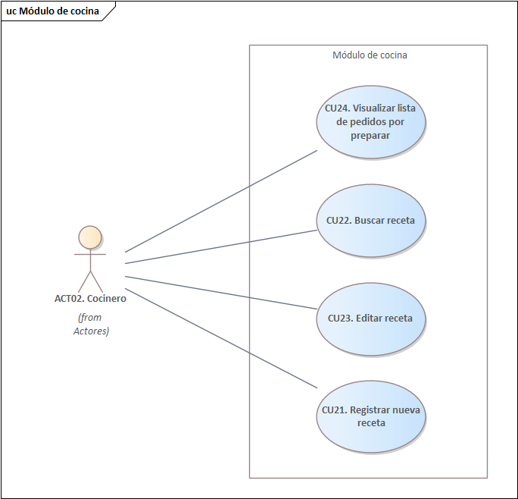

Ilustración 3 Módulo de cocina

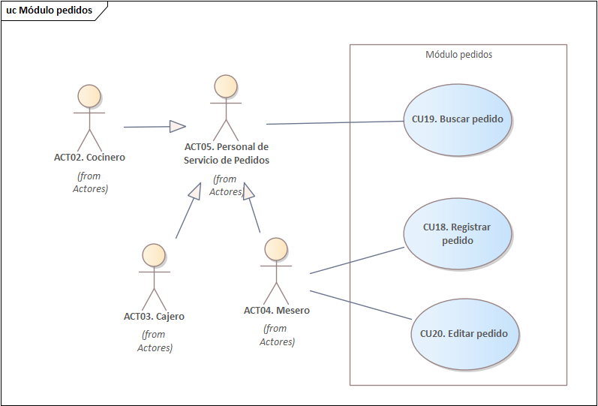

Ilustración 4 Módulo de pedidos

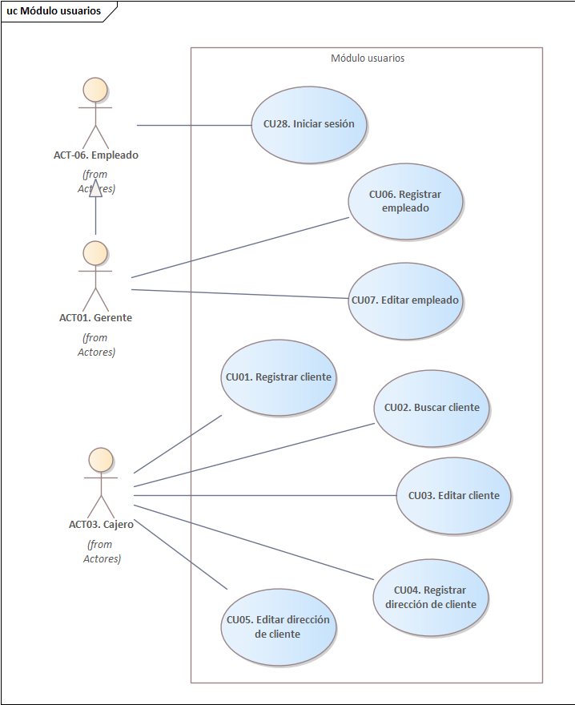

Ilustración 5 Módulo productos

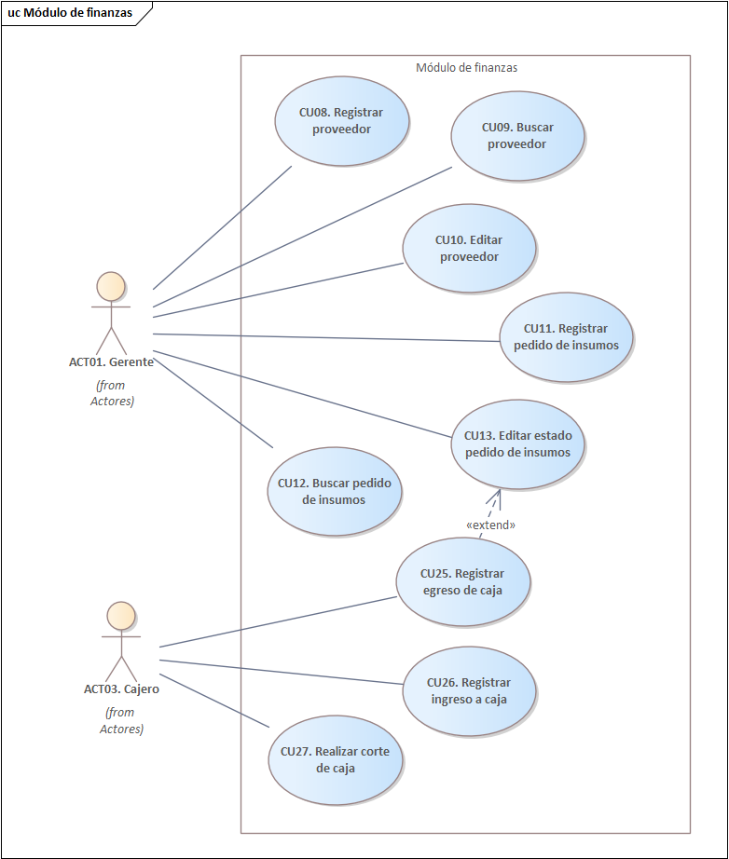

Ilustración 6 Módulo de finanzas

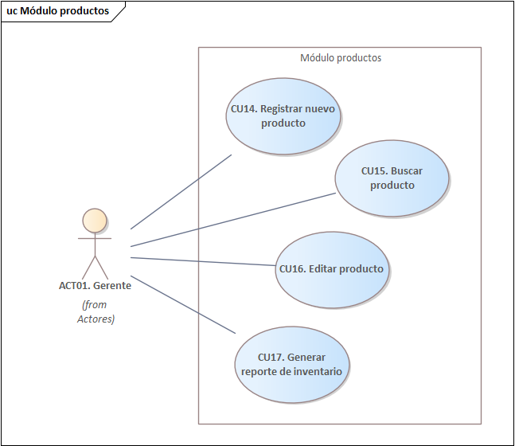

Ilustración 7 Módulo productos

# Administración del Proyecto

## Lista de Casos de Uso

## Lista de tareas

# Análisis y Diseño

Lo que se busca responder en la fase de análisis es encontrar que debe hacer el software y cuáles con las restricciones que debe satisfacer, el propósito de esto es resolver el cómo debería ser implementado el sistema.

Por otro lado, se requiere trabajar con modelos a nivel de diseño para comprender la imagen completa. Como menciona Roger, S “Un ingeniero de software crea modelos para comprender los requisitos de mejor manera y entender al diseño que logrará esos requisitos.”

Una vez dicho esto, ha quedado claro que la siguiente sección se propone realizar los casos de uso bajo la perspectiva del análisis y el diseño.

## CU 01 Registrar Cliente

El administrador ingresa los datos necesarios para que un nuevo cliente sea dado de alta en el sistema y de esta manera el cliente pueda realizar pedidos a domicilio.

### Prototipo

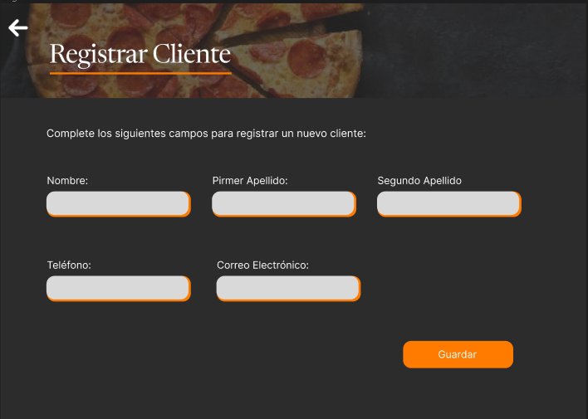

### Descripción

|  |  |
| --- | --- |
| Nombre del caso de uso | CU-01 Registrar Cliente |
| Actores | Cajero |
| Requisitos funcionales | RF01 |
| Precondiciones | Se requiere de una sesión activa autenticada y contar con los permisos necesarios. |
| Datos de entrada | Nombre del cliente:  Primer apellido:  Segundo Apellido:  Teléfono:  Correo electrónico |
| Flujo normal | 1. El sistema muestra la pantalla “Registrar cliente” en la cual hay cinco campos para ingresar los datos: nombre, primer apellido, segundo apellido, teléfono y correo electrónico. 2. El cajero ingresa la información solicitada en cada campo y da clic al botón guardar. 3. El sistema verifica que la información sea correcta. 4. El sistema verifica que el correo electrónico no esté registrado en la base de datos (Ver-FA01) 5. El sistema registra la nueva información en la base de datos y muestra la ventana “Registro exitoso”. (Ver-EX01) (Ver-FA02) 6. Termina caso de uso. |
| Flujo alterno | FA-01 Información inválida.   1. El sistema detecta que la información ingresada por el administrador es incorrecta. 2. El sistema muestra mensajes debajo de cada uno de los campos que son incorrectos con una breve descripción del formato que se necesita para registrar la información. 3. Regresa al paso dos del flujo normal.   FA-02. El correo electrónico existe en la base de datos.   1. El sistema detecta que el correo electrónico existe en la base de datos. 2. El sistema muestra el mensaje emergente “Correo duplicado” 3. El cajero selecciona el botón “Ok” 4. El sistema cierra “Correo duplicado” 5. Termina caso de uso. |
| Excepciones | EX-01. No hay conexión con el servidor   1. El sistema no encuentra el endpoint remoto o no puede alcanzarlo y muestra el mensaje emergente “Excepción Conexión” 2. El cajero selecciona el botón “OK” 3. El sistema cierra “Excepción Conexión” 4. Termina caso de uso |
| Postcondiciones | POST-01 Un nuevo cliente es registrado en el sistema. |

### Diagrama de robustez

### Diagrama de secuencia

### Prueba

## CU 02 Buscar Cliente

Permite al cajero encontrar a un cliente en específico al ingresar su nombre, número de teléfono o dirección

### Prototipo

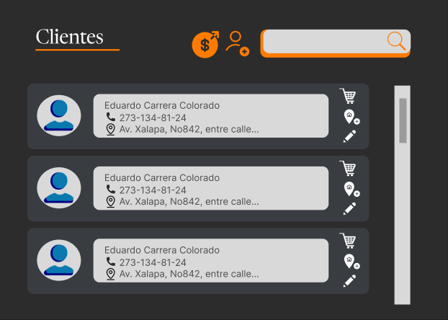

### Descripción

|  |  |
| --- | --- |
| Nombre del caso de uso | CU-01 Buscar Cliente |
| Actores | Cajero |
| Requisitos funcionales | RF08 |
| Precondiciones | Se requiere de una sesión activa autenticada y contar con los permisos necesarios. |
| Datos de entrada | Nombre del cliente:  Teléfono.  Dirección |
| Flujo normal | 1. El sistema verifica que haya al menos un cliente registrado en la base de datos (EX-01) 2. El sistema muestra la pantalla “Pantalla principal cajero” en la cual hay una barra de búsqueda y los botones: añadir usuario, añadir egreso de caja. Se muestran los diez clientes que han hecho más pedidos. Cada uno tiene los botones: realizar pedido, añadir dirección, editar información (Ver-01). 3. El cajero ingresa el nombre, dirección o teléfono de un cliente. 4. El sistema al detectar más de cuatro caracteres comienza a realizar una búsqueda en la base de datos que coincida con la información ingresada por el cajero. 5. El sistema muestra en forma de lista los primeros cinco clientes que coincidan con la información ingresada en el sistema (Ver-02) (EX-01) 6. Termina caso de uso. |
| Flujo alterno | . FA-01. No hay clientes registrados en la base de datos.   1. El sistema detecta que no hay ningún cliente registrado en la base de datos. 2. El sistema desactiva la barra de búsqueda y muestra el mensaje emergente “No hay clientes registrados” 3. El cajero selecciona el botón “OK” 4. El sistema cierra “No hay clientes registrados”. 5. Termina caso de uso.   FA-02. No coindice ningún cliente.   1. El sistema detecta que no encuentra ningún cliente en la base de datos que coincida con la información ingresada por el cajero 2. El sistema muestra una label con el mensaje “Sin coincidencias”. 3. Regresa al paso tres del flujo normal |
| Excepciones | EX-01. No hay conexión con el servidor   1. El sistema no encuentra el endpoint remoto o no puede alcanzarlo y muestra el mensaje emergente “Excepción Conexión” 2. El cajero selecciona el botón “OK” 3. El sistema cierra “Excepción Conexión” 4. Termina caso de uso |
| Postcondiciones | POST-01 Un cliente es mostrado en la pantalla. |

### Diagrama de robustez

### Diagrama de secuencia

### Prueba

## CU 03 Editar cliente

### Prototipo

### Descripción

### Diagrama de robustez

### Diagrama de secuencia

### Prueba

## CU06 Registrar empleado

El gerente introduce la información pertinente de un nuevo empleado para que el sistema almacene la información en la base de datos.

### Prototipo

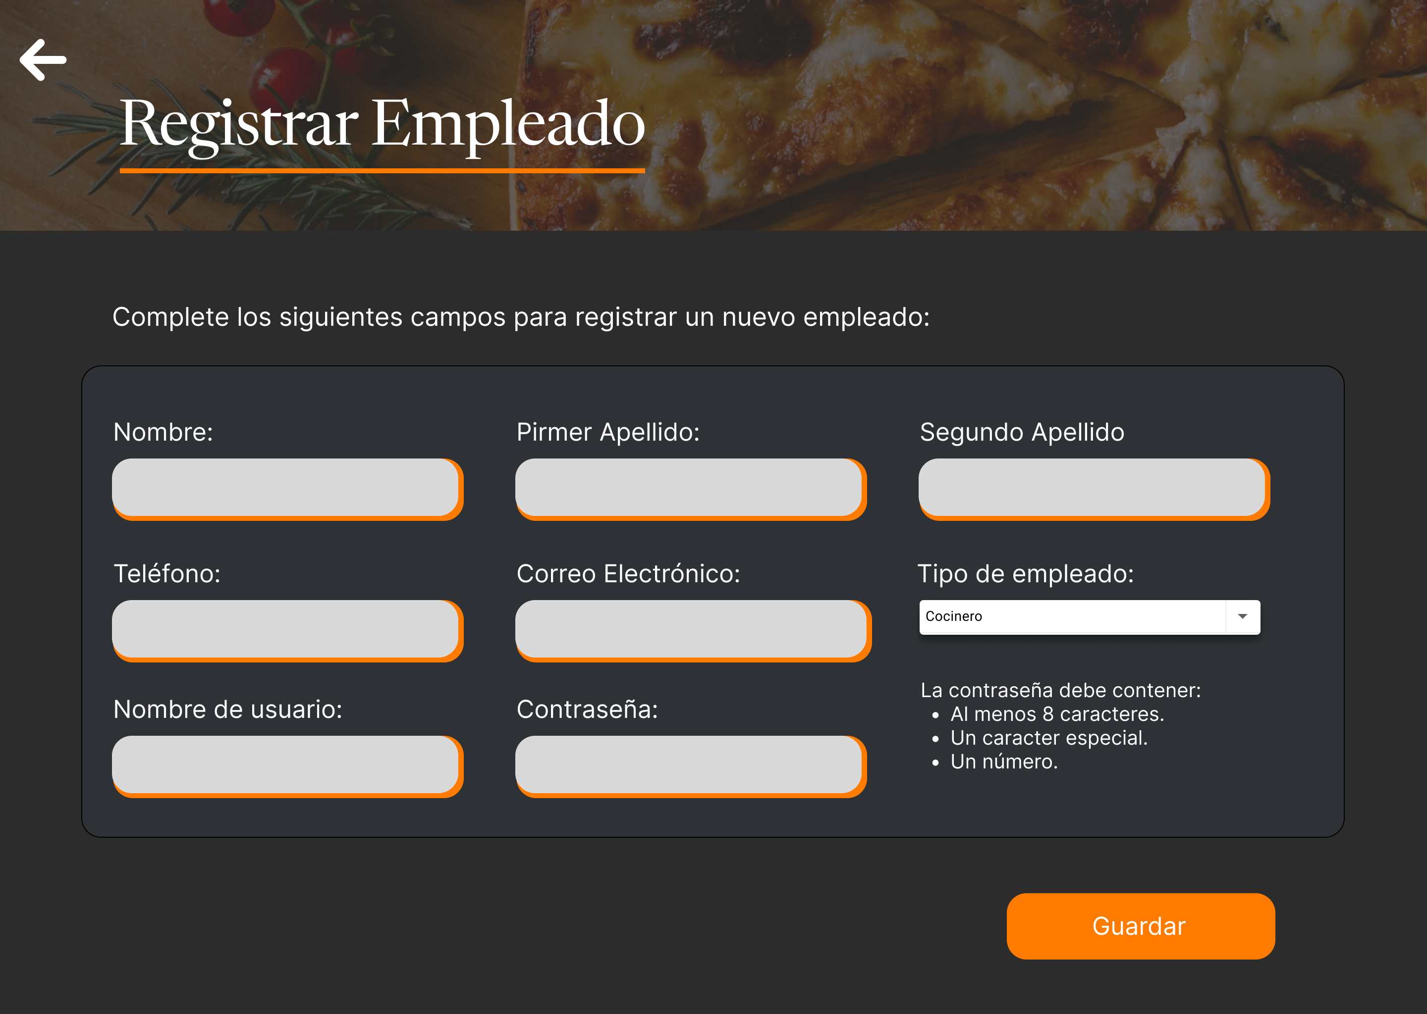

Ilustración 8 Ventana "Registrar empleado"

### Descripción

|  |  |
| --- | --- |
| Nombre del caso de uso | CU06. Registrar empleado |
| Actores | Gerente |
| Requisitos funcionales | RF04 |
| Precondiciones | Se requiere de una sesión activa autenticada y contar con los permisos necesarios. |
| Datos de entrada | Nombre:   * Tipo de dato: Cadena de caracteres alfabéticos * Longitud: 2-20 caracteres * Ejemplo: Pedro   Primer apellido:   * Tipo de dato: Cadena de caracteres alfabéticos * Longitud: 2-20 caracteres * Ejemplo: Zamora   Segundo apellido:   * Tipo de dato: Cadena de caracteres alfabéticos * Longitud: 2-20 caracteres * Ejemplo: Guzmán   Teléfono:   * Tipo de dato: Cadena de caracteres numéricos * Longitud: 10 caracteres * Ejemplo: 2282567890   Correo electrónico:   * Tipo de dato: Cadena de caracteres alfanuméricos * Longitud: 5-100 caracteres * Ejemplo: pedrozaguz@gmail.com   Tipo de empleado:   * Valores permitidos: cocinero, cajero o mesero.   Nombre de usuario.   * Tipo de dato: Cadena de caracteres alfanuméricos * Longitud: 5-10 caracteres * Ejemplo: pedrozg1   Contraseña:   * Tipo de dato: Cadena de caracteres alfanuméricos * Longitud: 8-10 caracteres.   Ejemplo: pezaguz1* |
| Flujo normal | 1. El sistema muestra la ventana “Registrar empleado”, la cual contiene los campos para ingresar el nombre, primer apellido, segundo apellido, teléfono, correo electrónico, usuario y contraseña, una lista desplegable para seleccionar el tipo de empleado y el botón “Guardar”. 2. El gerente ingresa la información solicitada y da clic en el botón “Guardar”. 3. El sistema valida que la información sea correcta. 4. El sistema valida que el correo electrónico ni el usuario se encuentren registrados en la base de datos. (Ver FA-01) 5. El sistema registra el nuevo empleado en la base de datos y muestra la ventana “Registro exitoso”. (Ver FA-02) (Ver EX01) 6. El Gerente da clic en el botón “Aceptar” de la ventana “Registro exitoso”. 7. El sistema cierra la ventana “Registro exitoso”. 8. Termina caso de uso. |
| Flujo alterno | FA-01 Información inválida.   1. El sistema detecta que la información ingresada por el gerente es incorrecta. 2. El sistema señala los campos incorrectos y muestra mensajes debajo de cada uno. 3. Regresa al paso dos del flujo normal.   FA-02 Información duplicada.   1. El sistema detecta información que ya existe en el sistema. 2. El sistema muestra el mensaje emergente “Información duplicada” 3. El gerente selecciona el botón “OK”. 4. El sistema cierra el mensaje emergente. 5. Regresa al paso dos del flujo normal. |
| Excepciones | EX-01. No hay conexión con el servidor   1. El sistema no encuentra un punto de conexión hacía el servidor de la base de datos y muestra el mensaje emergente “Excepción Conexión” 2. El gerente selecciona el botón “OK” 3. El sistema cierra “Excepción Conexión”.   Termina caso de uso |
| Postcondiciones | POST-01. Un nuevo empleado es registrado en el sistema. |

### Diagrama de robustez

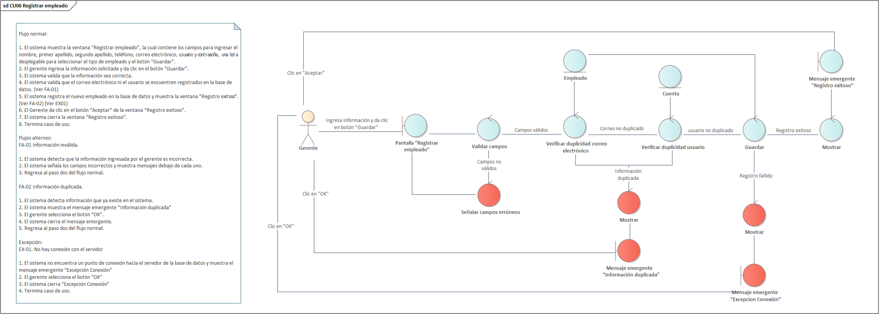

Ilustración 9 Diagrama de robustez CU06. Registrar empleado

### Diagrama de secuencia

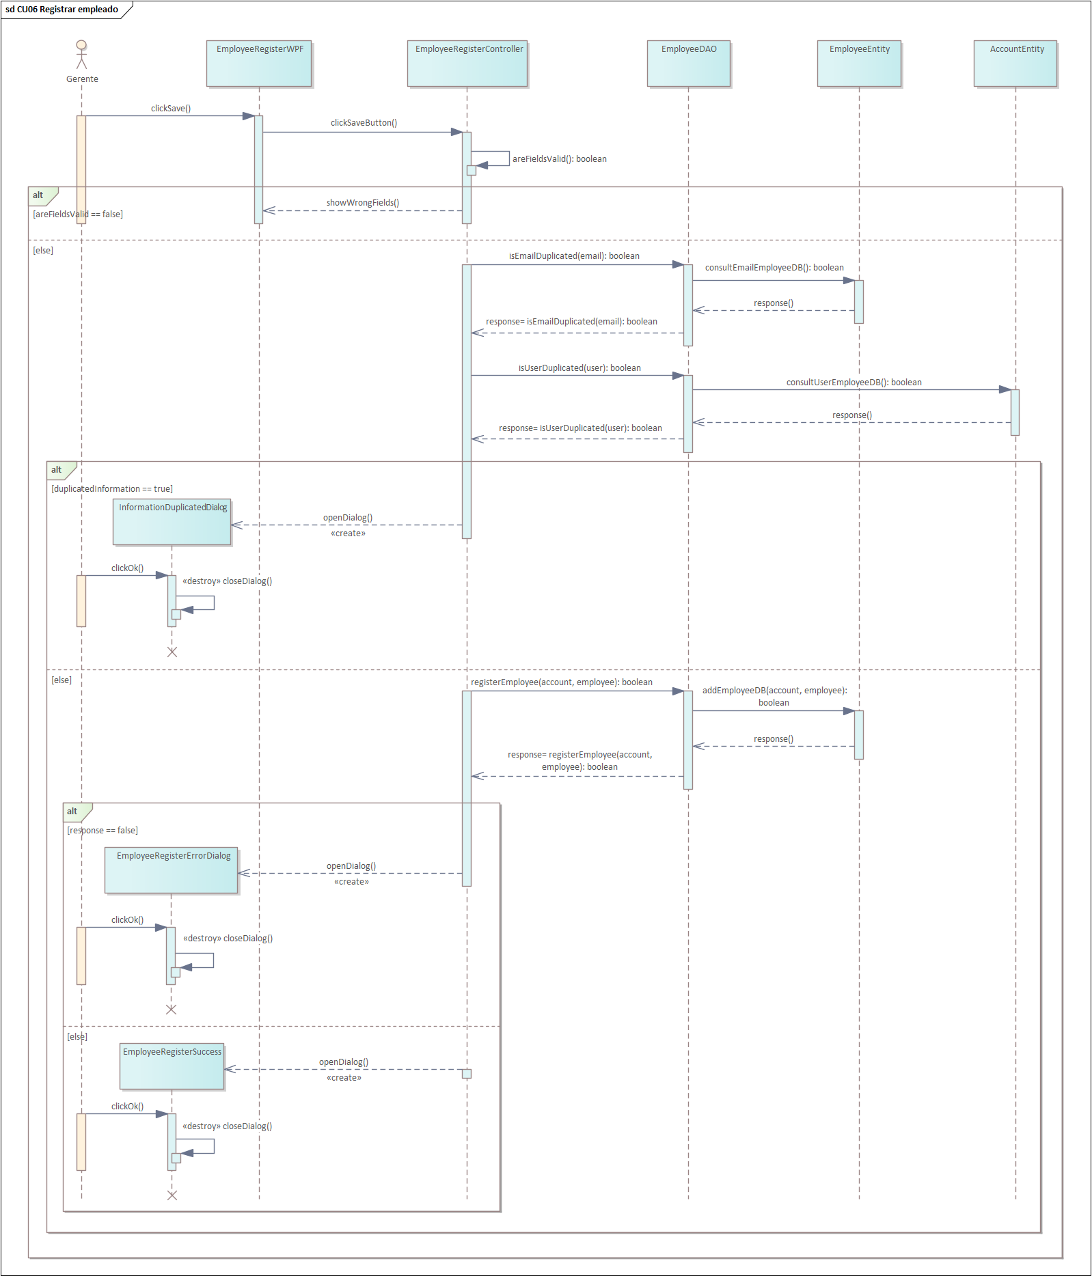

Ilustración 10 Diagrama de secuencia CU06. Registrar empleado

## CU07 Editar empleado

El gerente realiza cambios en los datos personales y laborales del empleado, esto para corregir cualquier inexactitud en los datos o actualizar el estatus del empleado.

### Prototipo

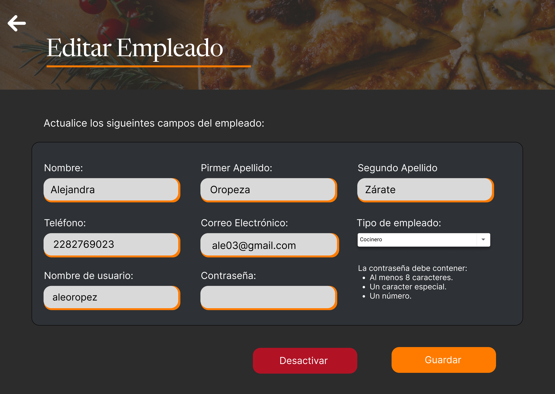

Ilustración 11 Ventana "Editar empleado"

### Descripción

|  |  |
| --- | --- |
| Nombre del caso de uso | CU07. Editar empleado |
| Actores | Gerente |
| Requisitos funcionales | RF07, RF31 |
| Precondiciones | Se requiere de una sesión activa autenticada y contar con los permisos necesarios. |
| Datos de entrada | Nombre:   * Tipo de dato: Cadena de caracteres alfabéticos * Longitud: 2-20 caracteres * Ejemplo: Pedro   Primer apellido:   * Tipo de dato: Cadena de caracteres alfabéticos * Longitud: 2-20 caracteres * Ejemplo: Zamora   Segundo apellido:   * Tipo de dato: Cadena de caracteres alfabéticos * Longitud: 2-20 caracteres * Ejemplo: Guzmán   Teléfono:   * Tipo de dato: Cadena de caracteres numéricos * Longitud: 10 caracteres * Ejemplo: 2282567890   Correo electrónico:   * Tipo de dato: Cadena de caracteres alfanuméricos * Longitud: 5-100 caracteres * Ejemplo: pedrozaguz@gmail.com   Tipo de empleado:   * Valores permitidos: cocinero, cajero o mesero.   Nombre de usuario.   * Tipo de dato: Cadena de caracteres alfanuméricos * Longitud: 5-10 caracteres * Ejemplo: pedrozg1   Contraseña:   * Tipo de dato: Cadena de caracteres alfanuméricos * Longitud: 8-10 caracteres. * Ejemplo: pezaguz1* |
| Flujo normal | 1. El sistema recupera de la base de datos la información del empleado (nombre, primer apellido, segundo apellido, teléfono, correo electrónico, usuario, contraseña y estatus) y los muestra en la ventana “Editar empleado” junto con los botones “Desactivar” y “Guardar”. (Ver EX01) 2. El gerente modifica la información del empleado y da clic en el botón “Guardar”. (Ver FA-03) 3. El sistema valida que la información sea correcta. 4. El sistema valida que el correo electrónico ni el usuario pertenezca a otro empleado registrado en la base de datos. (Ver FA-01) 5. El sistema actualiza el empleado en la base de datos y muestra la ventana “Actualización exitosa”. (Ver FA-02) (Ver EX01) 6. El gerente da clic en el botón “Aceptar” de la ventana “Registro exitoso”. 7. El sistema cierra la ventana “Registro exitoso”. 8. Termina caso de uso. |
| Flujo alterno | FA-01 Información inválida.   1. El sistema detecta que la información ingresada por el gerente es incorrecta. 2. El sistema señala los campos incorrectos y muestra mensajes debajo de cada uno. 3. Regresa al paso dos del flujo normal.   FA-02 Información duplicada.   1. El sistema detecta información que ya existe en el sistema. 2. El sistema muestra el mensaje emergente “Información duplicada” 3. El gerente selecciona el botón “OK”. 4. El sistema cierra el mensaje emergente. 5. Regresa al paso dos del flujo normal.   FA-03 Desactivar empleado   1. El gerente da clic en el botón “Desactivar”. 2. El sistema muestra el mensaje emergente: “Confirmación desactivación”. 3. El gerente da clic en el botón “Aceptar”. 4. El sistema cierra “Confirmación desactivación” y actualiza en la base de datos el estatus del empleado. (Ver EX01) 5. El sistema muestra la ventana “Actualización exitosa”. 6. El gerente da clic en el botón “OK”. 7. El sistema cierra la ventana “Actualización exitosa”. 8. Termina caso de uso. |
| Excepciones | EX-01. No hay conexión con el servidor.   1. El sistema no encuentra un punto de conexión hacía el servidor de la base de datos y muestra el mensaje emergente “Excepción Conexión”. 2. El gerente selecciona el botón “OK”. 3. El sistema cierra “Excepción Conexión”. 4. Termina caso de uso. |
| Postcondiciones | POST-01. La información de un empleado es actualizada en el sistema.  POST-02. El estatus de un empleado es actualizado en el sistema. |

### Diagrama de robustez

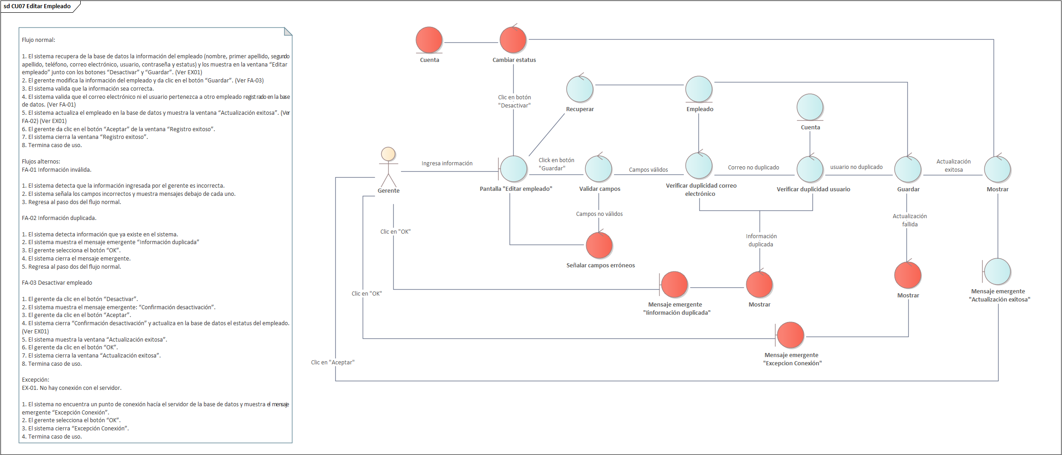

Ilustración 12 Diagrama de robustez CU07. Editar empleado

### Diagrama de secuencia

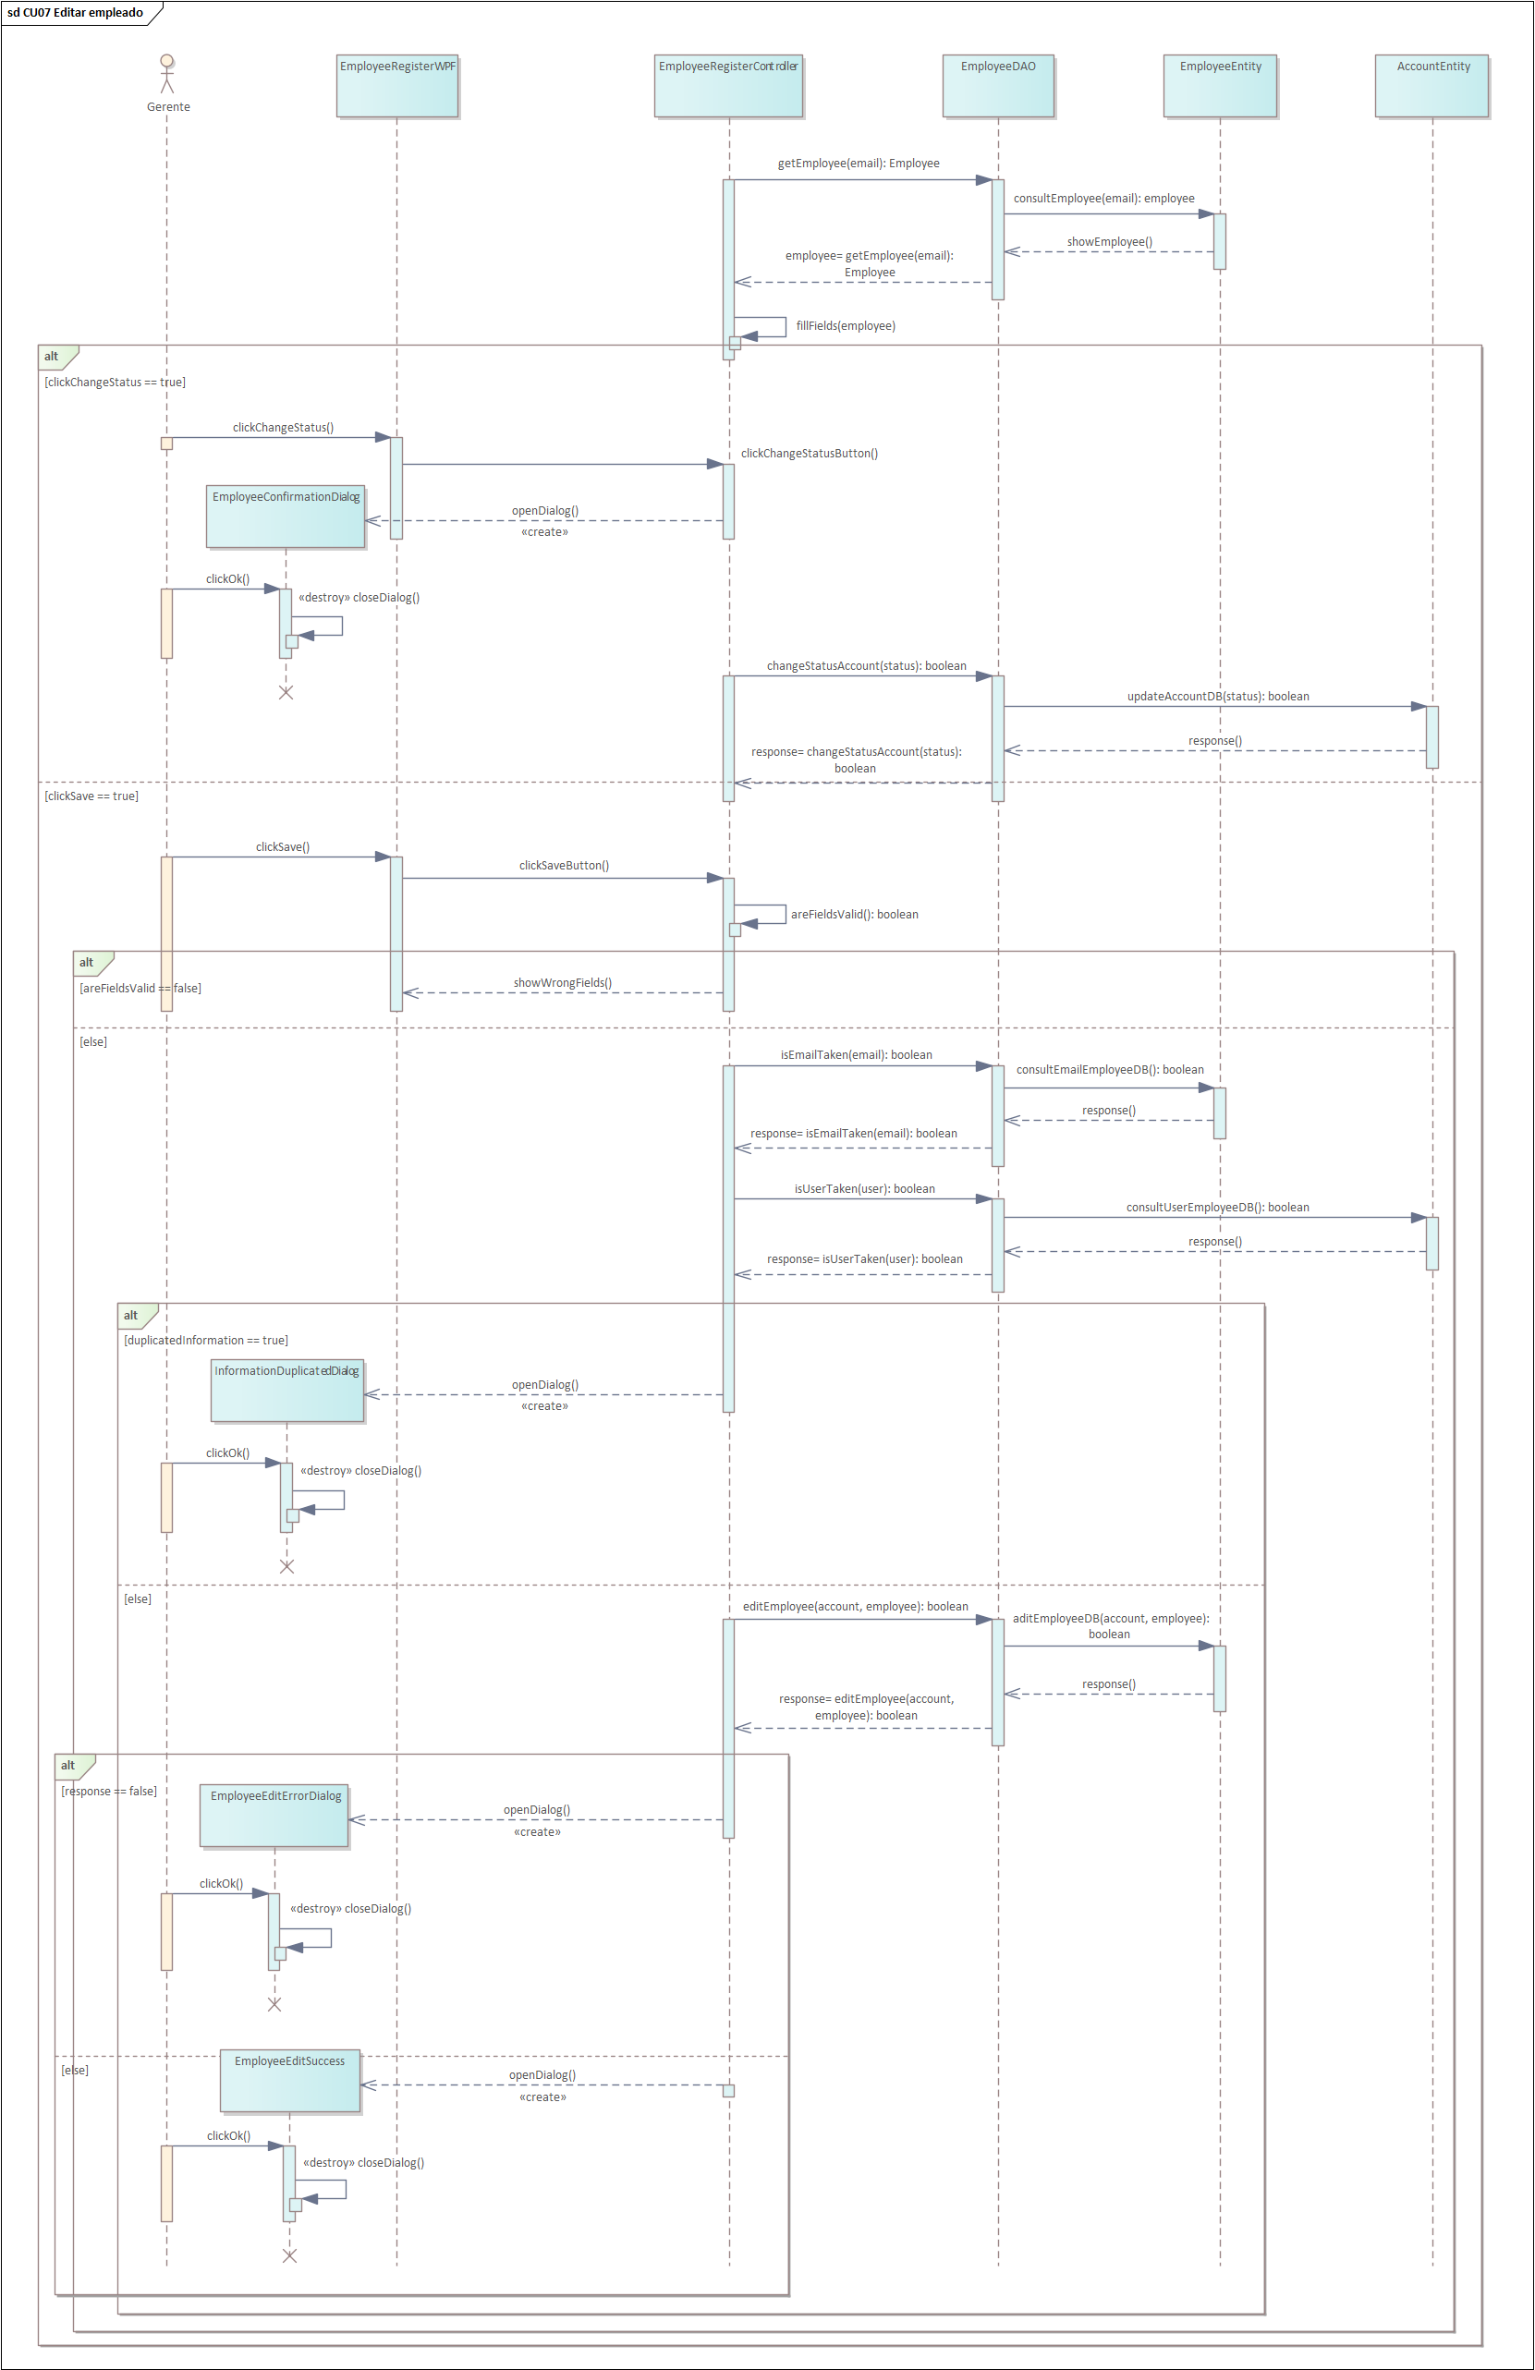

Ilustración 13 Diagrama de secuencia CU07. Editar empleado

## CU 08 Registrar proveedor

Un gerente ingresa los datos necesarios para dar de alta a un nuevo proveedor en el sistema.

### Prototipo

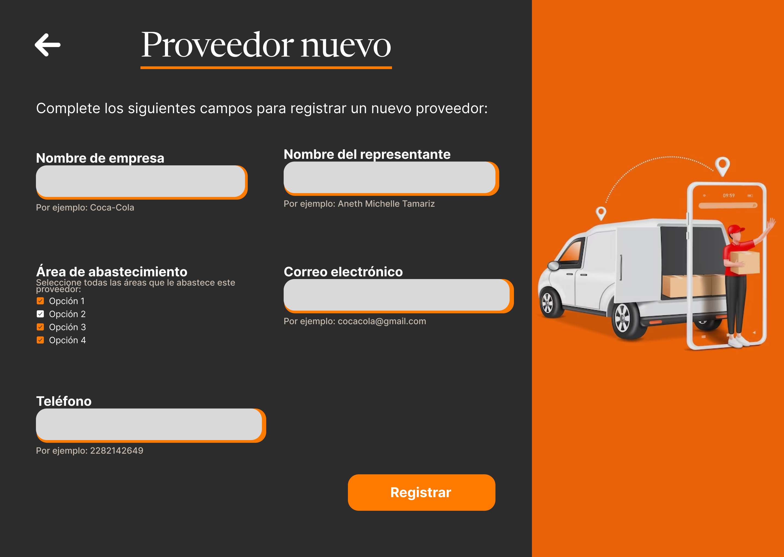

### Descripción

|  |  |
| --- | --- |
| Nombre del caso de uso | CU-08 Registrar Proveedor |
| Actores | Gerente |
| Requisitos funcionales | RF05 |
| Precondiciones | Se requiere de una sesión activa autenticada y contar con los permisos necesarios. |
| Datos de entrada | Nombre de la empresa:   * Tipo de dato: Cadena de caracteres alfabéticos * Longitud: 1-100 caracteres * Ejemplo: Coca-Cola   Nombre del representante:   * Tipo de dato: Cadena de caracteres alfabéticos * Longitud: 2-100 caracteres * Ejemplo: Juan Gutiérrez García   Correo electrónico:   * Tipo de dato: Cadena de caracteres alfanuméricos * Longitud: 5-100 caracteres * Ejemplo: juanggarcia@coca-cola.com   Teléfono:   * Tipo de dato: Cadena de caracteres numéricos * Longitud: 1-100 caracteres * Ejemplo: 2289034960   Área de abastecimiento: Selecciona el área o sector especifico en el que la pizzería necesita abastecimiento. |
| Flujo normal | 1. El sistema muestra la pantalla “Registrar proveedor” en la cual hay cuatro campos para ingresar el nombre de la empresa, el representante, correo electrónico y teléfono, además de checkboxes para elegir el área de abastecimiento. 2. El gerente ingresa la información solicitada en cada campo y da clic al botón registrar. 3. El sistema verifica que la información sea correcta. 4. El sistema verifica que el proveedor que se desea registrar no esté duplicado. (Ver-FA01) 5. El sistema registra la nueva información en la base de datos y muestra la ventana “Registro exitoso”. (Ver-FA02) (Ver-EX01) 6. El gerente da click al botón “Aceptar” de la ventana “Registro exitoso” 7. Termina caso de uso. |
| Flujo alterno | FA-01 Información inválida.   1. El sistema detecta que la información ingresada por el gerente es incorrecta. 2. El sistema muestra mensajes debajo de cada uno de los campos que son incorrectos. 3. Regresa al paso dos del flujo normal.   FA-02 Proveedor duplicado   1. El sistema detecta que el proveedor ya existe previamente en el sistema. 2. El sistema muestra el mensaje emergente “Proveedor duplicado” 3. El gerente selecciona el botón “OK” 4. El sistema cierra el mensaje emergente 5. Regresa al paso dos del flujo normal |
| Excepciones | EX-01. No hay conexión con el servidor   1. El sistema no encuentra un punto de conexión hacía el servidor de la base de datos “Excepción Conexión” 2. El gerente selecciona el botón “OK” 3. El sistema cierra “Excepción Conexión”   Termina caso de uso |
| Postcondiciones | POST-01 Un nuevo proveedor es registrado en el sistema. |

### Diagrama de robustez

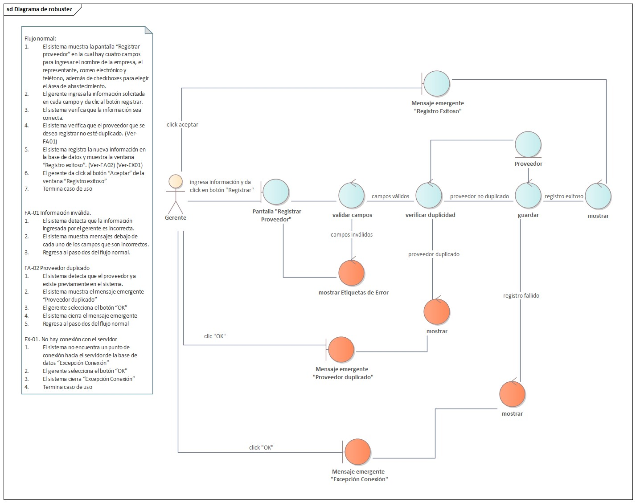

### Diagrama de secuencia

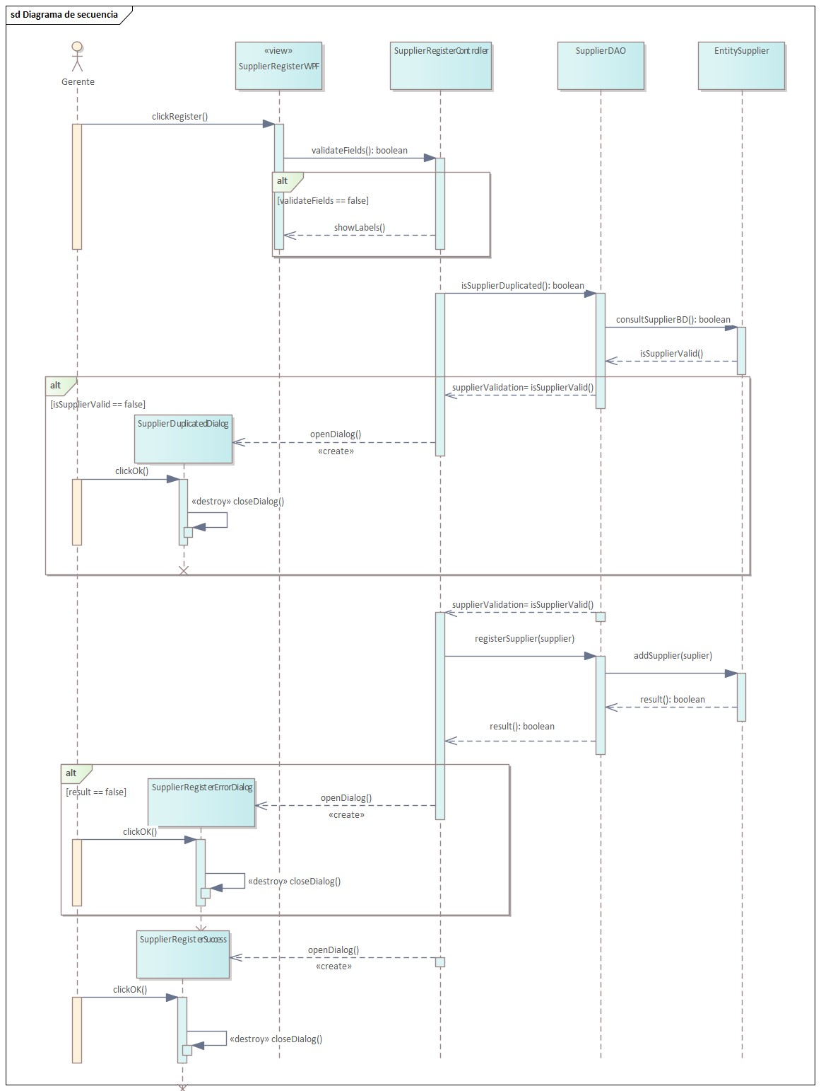

### Prueba

## CU-09 Buscar proveedor

El gerente accede a la lista de proveedores e ingresa el campo indicado para filtrar la búsqueda de proveedores.

### Prototipo

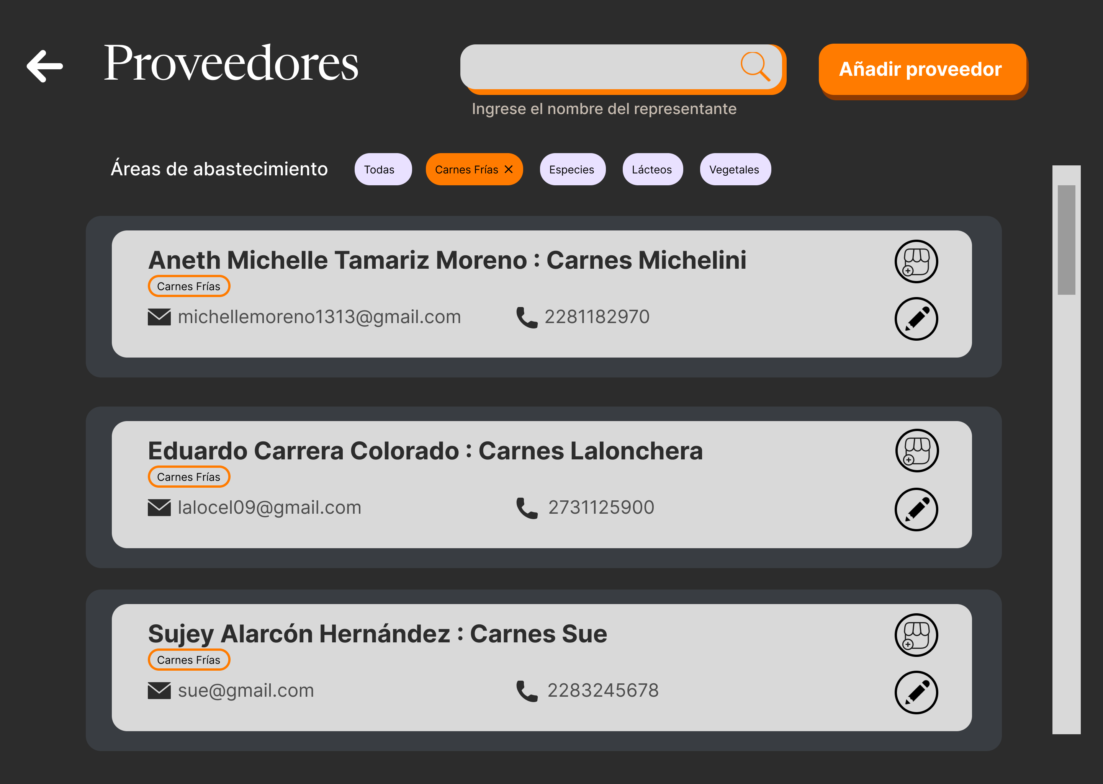

### Descripción

|  |  |
| --- | --- |
| Nombre del caso de uso | CU-09 Buscar Proveedor |
| Actores | Gerente |
| Requisitos funcionales | RF23 |
| Precondiciones | Se requiere de una sesión activa autenticada y contar con los permisos necesarios. |
| Datos de entrada | Nombre del representante:   * Tipo de dato: Cadena de caracteres alfabéticos * Longitud: 2-100 caracteres * Ejemplo: Juan Gutiérrez García   Área de abastecimiento: Selecciona el área o sector especifico para filtrar la búsqueda. |
| Flujo normal | 1. El sistema recupera de la base de datos la información de proveedores existentes. 2. El sistema muestra la pantalla “Proveedores” con los datos recolectados, incluyendo un campo para ingresar la búsqueda y varias etiquetas para seleccionar el filtro por área de abastecimiento. (Ver FA-01) 3. El gerente ingresa el proveedor que desea buscar 4. El sistema al detectar más de cuatro caracteres comienza a realizar una búsqueda en la base de datos que coincida con la información ingresada por el gerente. 5. El sistema muestra en forma de lista los primeros cinco proveedores que coincidan con la información ingresada en el sistema (Ver FA-02) (EX-01) 6. Termina caso de uso. |
| Flujo alterno | FA-01. No hay proveedores registrados en la base de datos.   1. El sistema detecta que no hay ningún cliente registrado en la base de datos. 2. El sistema desactiva la barra de búsqueda y muestra el mensaje emergente “Sin Proveedores” 3. El cajero selecciona el botón “OK” 4. El sistema cierra “Sin Proveedores”. 5. Termina caso de uso.   FA-02. No hay coincidencias en la búsqueda   1. El sistema detecta que no existe ningún proveedor en la base de datos que coincida con la información ingresada por el gerente. 2. El sistema muestra una label con el mensaje “Sin coincidencias”. 3. Regresa al paso tres del flujo normal |
| Excepciones | EX-01. No hay conexión con el servidor   1. El sistema no encuentra un punto de conexión hacía el servidor de la base de datos “Excepción Conexión” 2. El gerente selecciona el botón “OK” 3. El sistema cierra “Excepción Conexión” 4. Termina caso de uso |
| Postcondiciones | POST-01 Un proveedor es consultado en la base de datos. |

### Diagrama de robustez

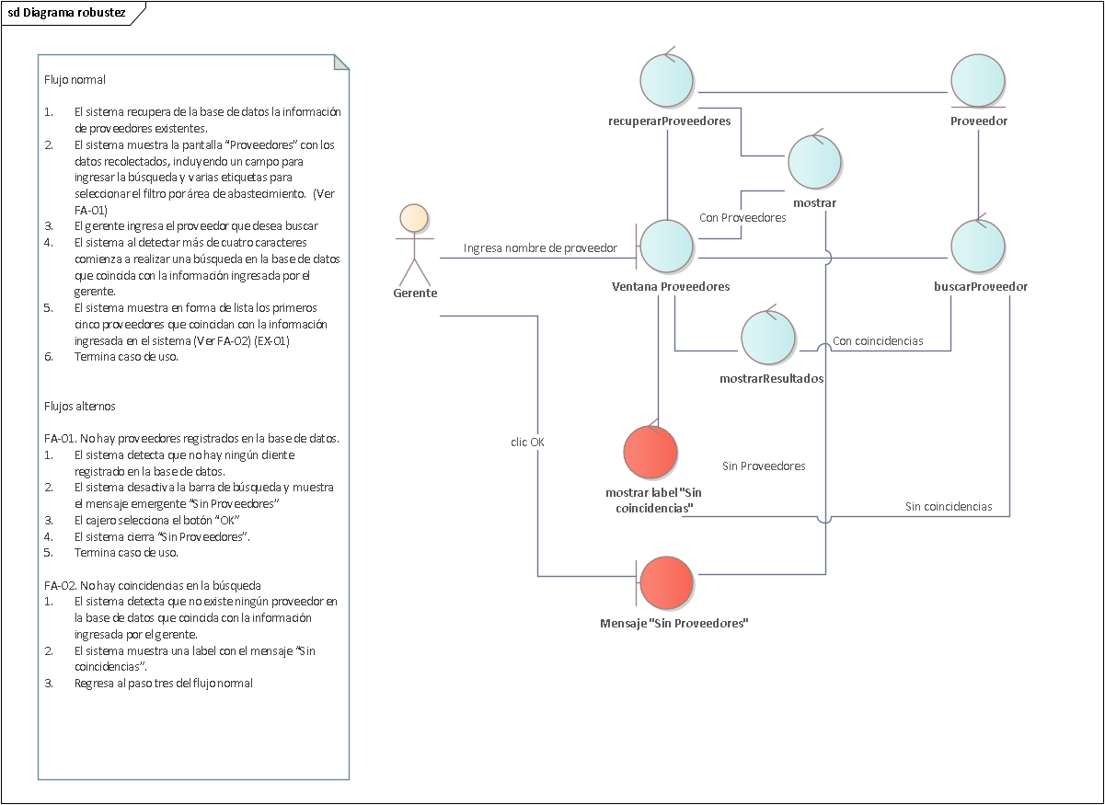

## CU14 Registrar nuevo producto

El gerente agrega nuevos productos al sistema de Italia Pizza, incorporando así información relevante sobre cada artículo al catálogo del negocio.

### Prototipo

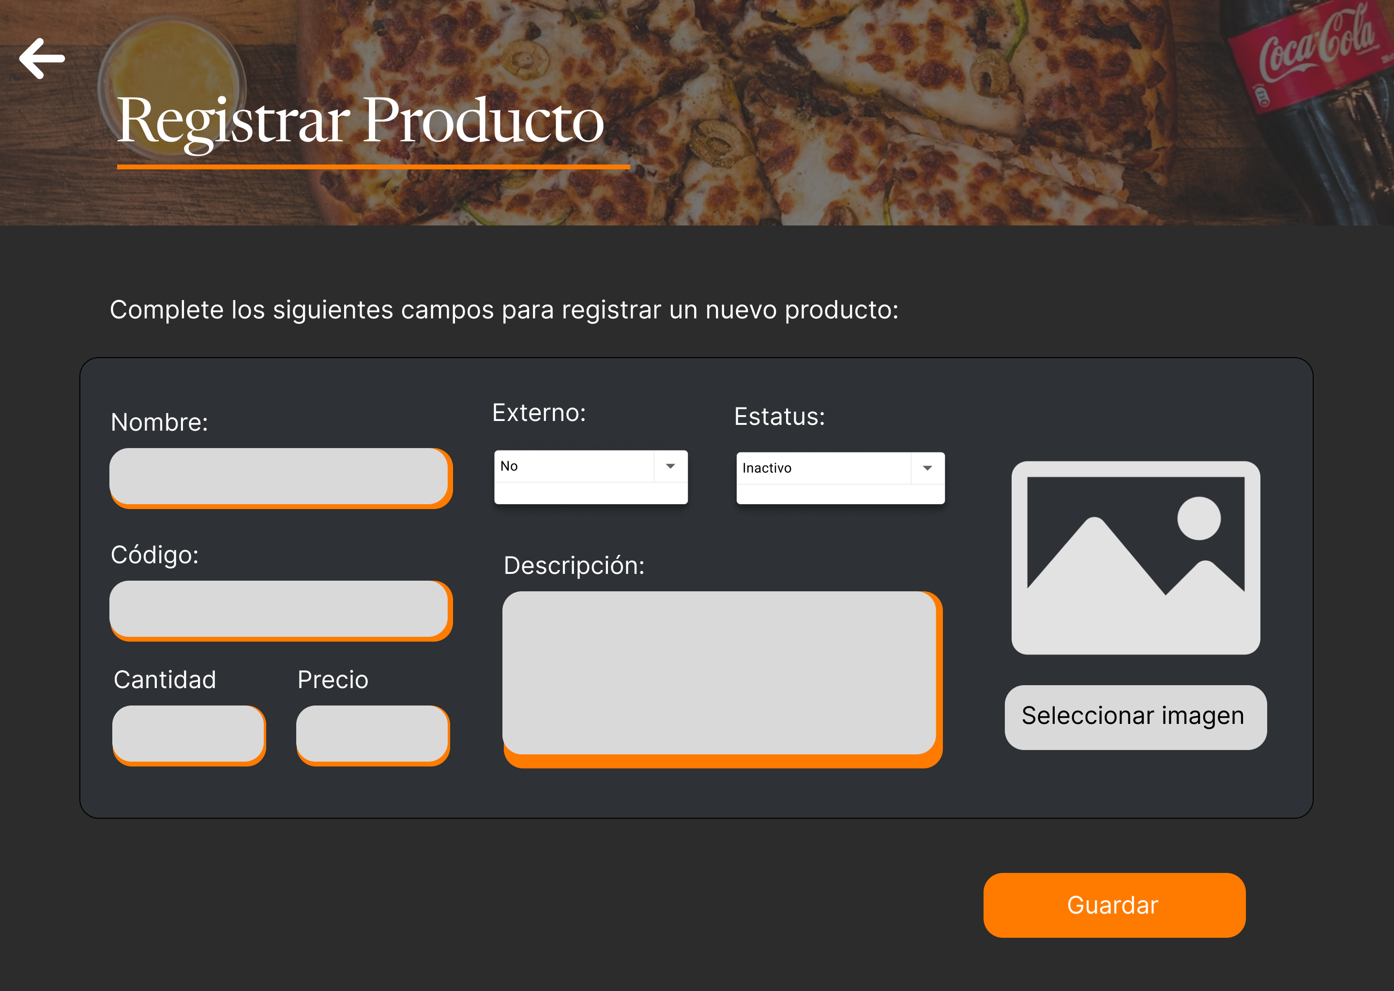

Ilustración 14 Ventana "Registrar producto"

### Descripción

|  |  |
| --- | --- |
| Nombre del caso de uso | CU14. Registrar nuevo producto |
| Actores | Gerente |
| Requisitos funcionales | RF10 |
| Precondiciones | Se requiere de una sesión activa autenticada y contar con los permisos necesarios. |
| Datos de entrada | Nombre:   * Tipo de dato: Cadena de caracteres alfabéticos * Longitud: 2-50 caracteres * Ejemplo: Pizza Hawaiana   Externo:   * Valores permitidos: sí o no.   Estatus:   * Valores permitidos: activo o inactivo.   Código:   * Tipo de dato: Cadena de caracteres alfanuméricos. * Longitud: 2-10 caracteres * Ejemplo: PP001   Cantidad:   * Tipo de dato: Cadena de caracteres numéricos * Longitud: 5 caracteres * Ejemplo: 22   Precio:   * Tipo de dato: Cadena de caracteres numéricos * Longitud: 2-3 caracteres * Ejemplo: 199   Descripción:   * Tipo de dato: Cadena de caracteres alfanuméricos. * Longitud: 2-MAX caracteres * Ejemplo: Una pizza cubierta con salsa de tomate, queso mozzarella y rodajas de pepperoni, un tipo de salami picante. Es una opción popular para los amantes de la carne y el picante.   Imagen:   * Tipo de dato: .png, .jpg y .jpeg * Longitud: * Ejemplo: Imagen .png |
| Flujo normal | 1. El sistema muestra la ventana “Registrar producto”, la cual contiene los campos para ingresar el nombre, código, cantidad, precio y descripción, las listas desplegables para seleccionar si es externo y el estatus, y los botones “Guardar” y “Seleccionar imagen”. 2. El gerente ingresa la información solicitada y da clic en el botón ”Seleccionar imagen”. 3. El sistema abre el administrador de archivos, mostrando únicamente las imágenes en formato .jpg, .png y .jpeg. 4. El gerente selecciona una imagen. 5. El sistema carga la imagen y la muestra en la ventana “Registrar producto”. 6. El gerente da clic en el botón “Guardar”. (Ver FA-03) 7. El sistema valida que la información sea correcta. 8. El sistema valida que el código no se encuentre registrado en la base de datos. (Ver FA-01) 9. El sistema registra el nuevo producto en la base de datos y muestra la ventana “Registro exitoso”. (Ver FA-02) (Ver EX01) 10. El Gerente da clic en el botón “Aceptar” de la ventana “Registro exitoso”. 11. El sistema cierra la ventana “Registro exitoso”. 12. Termina caso de uso. |
| Flujo alterno | FA-01 Información inválida.   1. El sistema detecta que la información ingresada por el gerente es incorrecta. 2. El sistema señala los campos incorrectos y muestra mensajes debajo de cada uno. 3. Regresa al paso dos del flujo normal.   FA-02 Información duplicada.   1. El sistema detecta información que ya existe en el sistema. 2. El sistema muestra el mensaje emergente “Información duplicada” 3. El gerente selecciona el botón “OK”. 4. El sistema cierra el mensaje emergente. 5. Regresa al paso dos del flujo normal.   FA-03 Error al cargar la imagen.   1. El sistema detecta que la imagen seleccionada no sigue los alineamientos. 2. El sistema muestra el mensaje emergente “Error imagen”. 3. El gerente da clic en el botón “OK”. 4. El sistema cierra “Error imagen”. 5. Regresa al paso dos del flujo normal. |
| Excepciones | EX-01. No hay conexión con el servidor   1. El sistema no encuentra un punto de conexión hacía el servidor de la base de datos y muestra el mensaje emergente “Excepción Conexión” 2. El gerente selecciona el botón “OK” 3. El sistema cierra “Excepción Conexión”. 4. Termina caso de uso |
| Postcondiciones | POST-01. Un nuevo producto es registrado en el sistema. |

### Diagrama de robustez

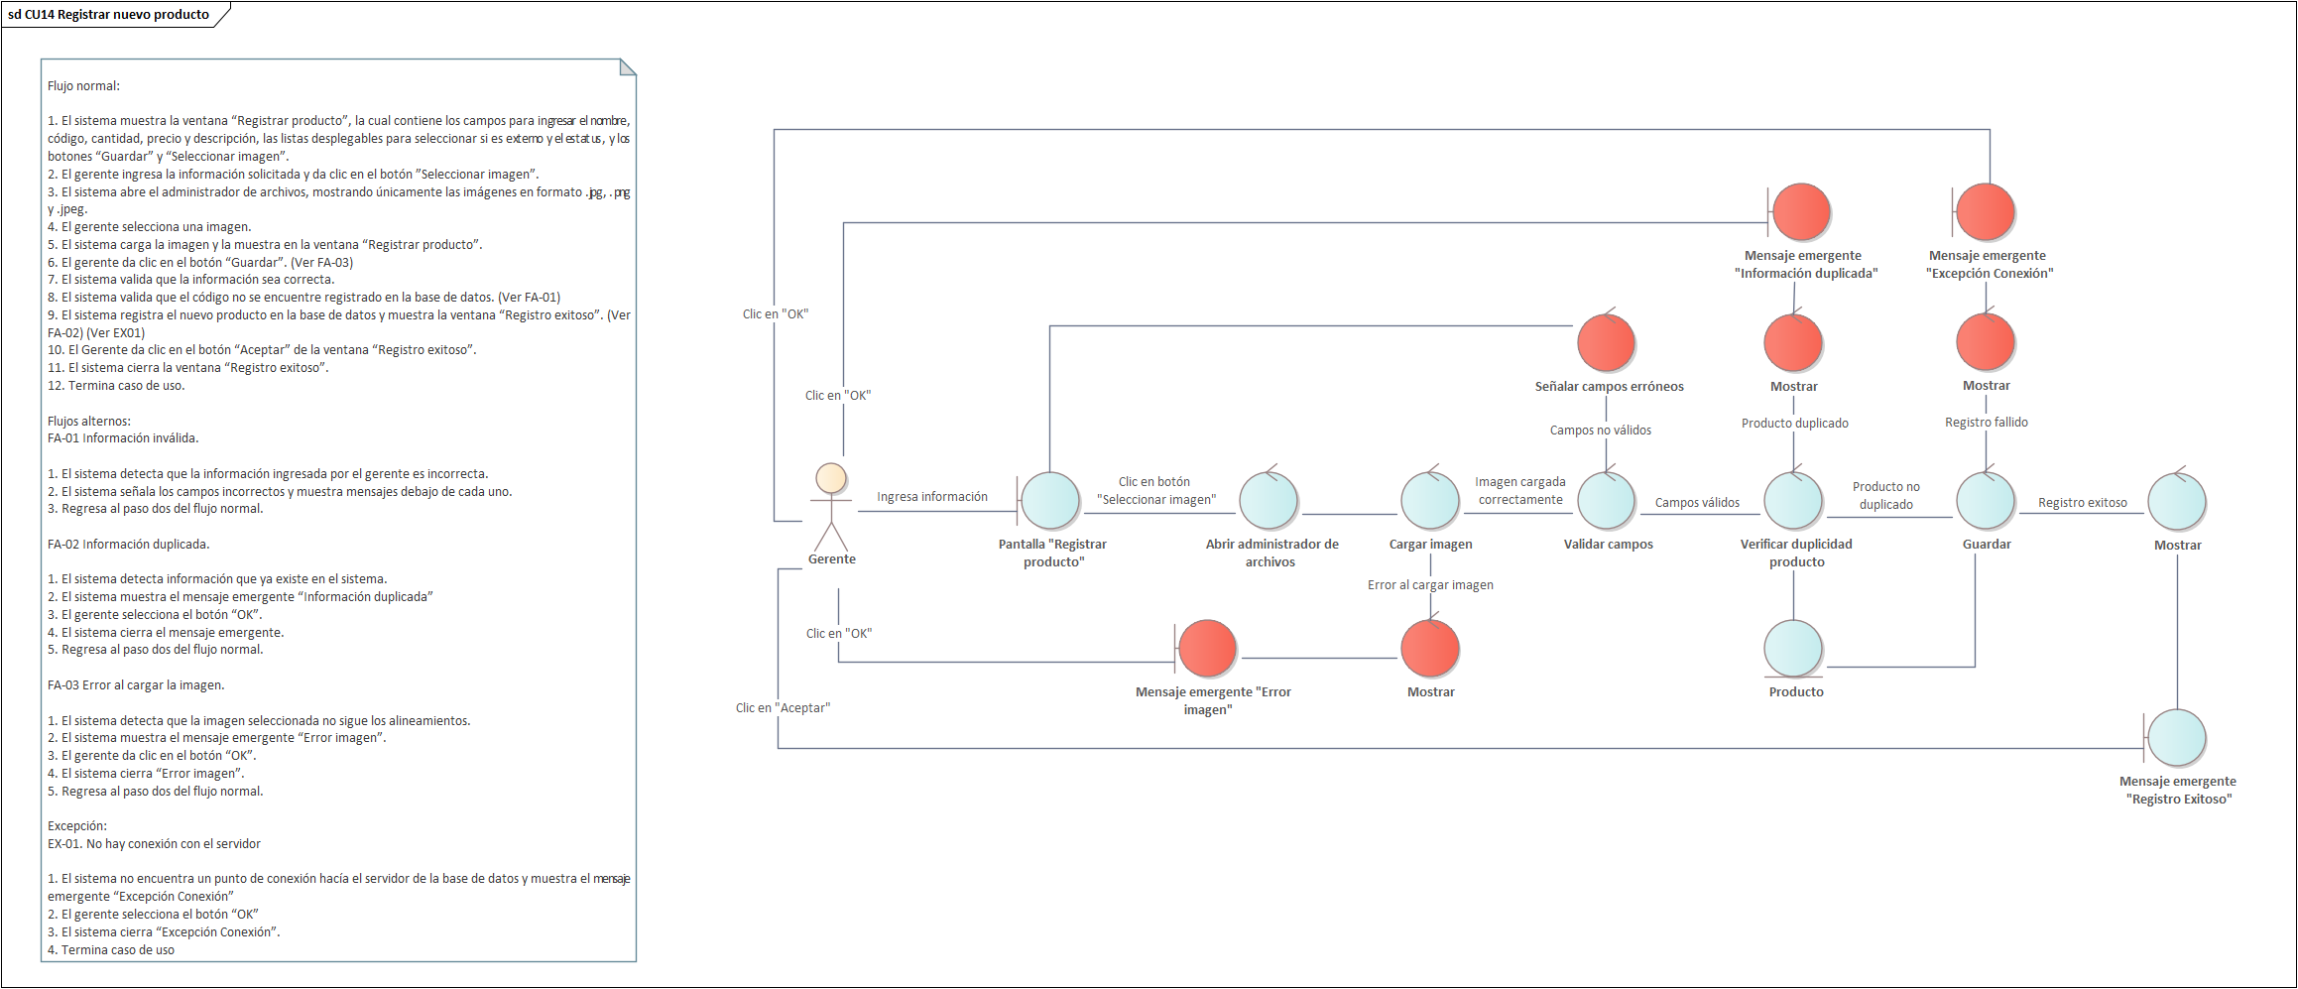

Ilustración 15 Diagrama de robustez CU14. Registrar nuevo producto

### Diagrama de secuencia

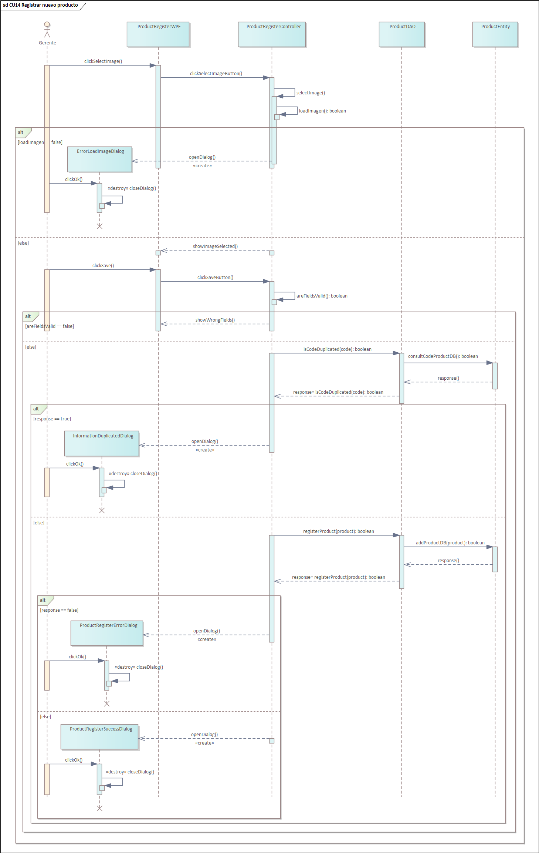

Ilustración 16 Diagrama de secuencia CU14. Registrar nuevo producto

## CU15 Buscar producto

El sistema proporciona al gerente la capacidad de buscar y recuperar información sobre productos específicos registrados en el sistema.

### Prototipo

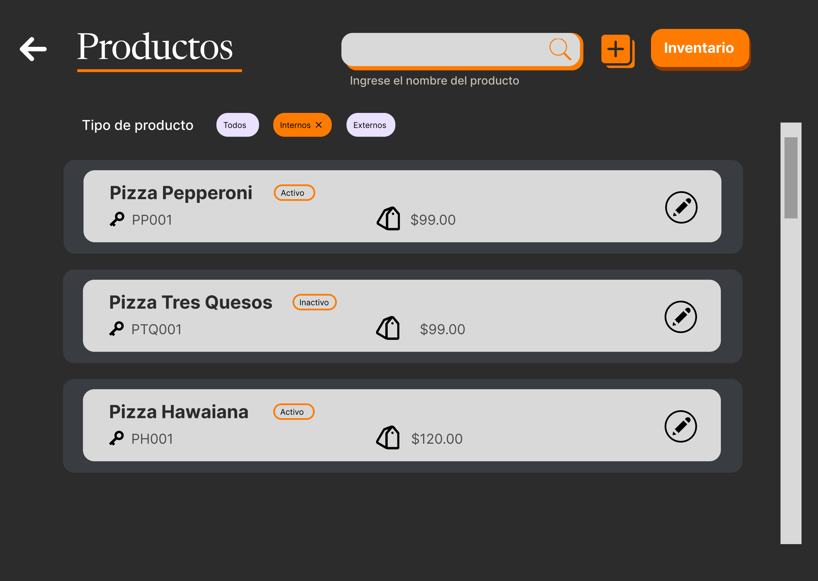

Ilustración 17 Ventana "Productos"

### Descripción

|  |  |
| --- | --- |
| Nombre del caso de uso | CU15. Buscar producto |
| Actores | Gerente |
| Requisitos funcionales | RF12 |
| Precondiciones | Se requiere de una sesión activa autenticada y contar con los permisos necesarios. |
| Datos de entrada | Nombre del producto:   * Tipo de dato: Cadena de caracteres alfabéticos * Longitud: 2-50 caracteres * Ejemplo: Pizza Pepperoni   Tipo de producto: Selecciona el tipo específico para filtrar la búsqueda. |
| Flujo normal | 1. El sistema recupera de la base de datos la información de productos existentes. (Ver-EX01) 2. El sistema muestra la pantalla “Productos” con los datos recolectados, incluyendo un campo para ingresar la búsqueda, etiquetas para seleccionar el filtro por tipo de producto, y los botones “Agregar producto” y “Editar”. (Ver FA-01) 3. El gerente ingresa el nombre del producto que desea buscar 4. El sistema al detectar más de cuatro caracteres comienza a realizar una búsqueda que coincida con la información ingresada por el gerente. 5. El sistema muestra en forma de lista los primeros cinco productos que coincidan con la información ingresada en el sistema (Ver FA-02) 6. Termina caso de uso. |
| Flujo alterno | FA-01. No hay productos registrados en la base de datos.   1. El sistema detecta que no hay ningún producto registrado en la base de datos. 2. El sistema desactiva la barra de búsqueda y muestra el mensaje emergente “Sin productos” 3. El gerente selecciona el botón “OK” 4. El sistema cierra “Sin productos”. 5. Termina caso de uso.   FA-02. No hay coincidencias en la búsqueda   1. El sistema detecta que no existe ningún producto en la base de datos que coincida con la información ingresada por el gerente. 2. El sistema muestra una label con el mensaje “Sin coincidencias”. 3. Regresa al paso tres del flujo normal. |
| Excepciones | EX-01. No hay conexión con el servidor   1. El sistema no encuentra un punto de conexión hacía el servidor de la base de datos “Excepción Conexión” 2. El gerente selecciona el botón “OK” 3. El sistema cierra “Excepción Conexión” 4. Termina caso de uso . |
| Postcondiciones | POST-01 Un producto es consultado en la base de datos. |

### Diagrama de robustez

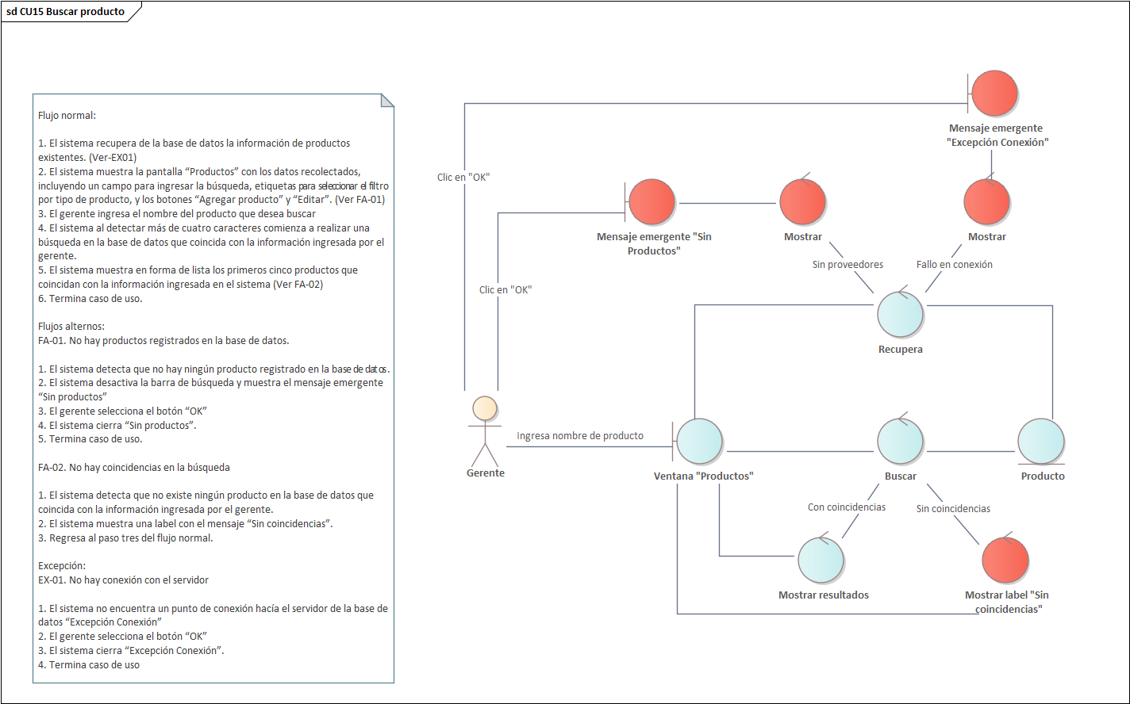

Ilustración 18 Diagrama de robustez CU15. Buscar producto

### Diagrama de secuencia

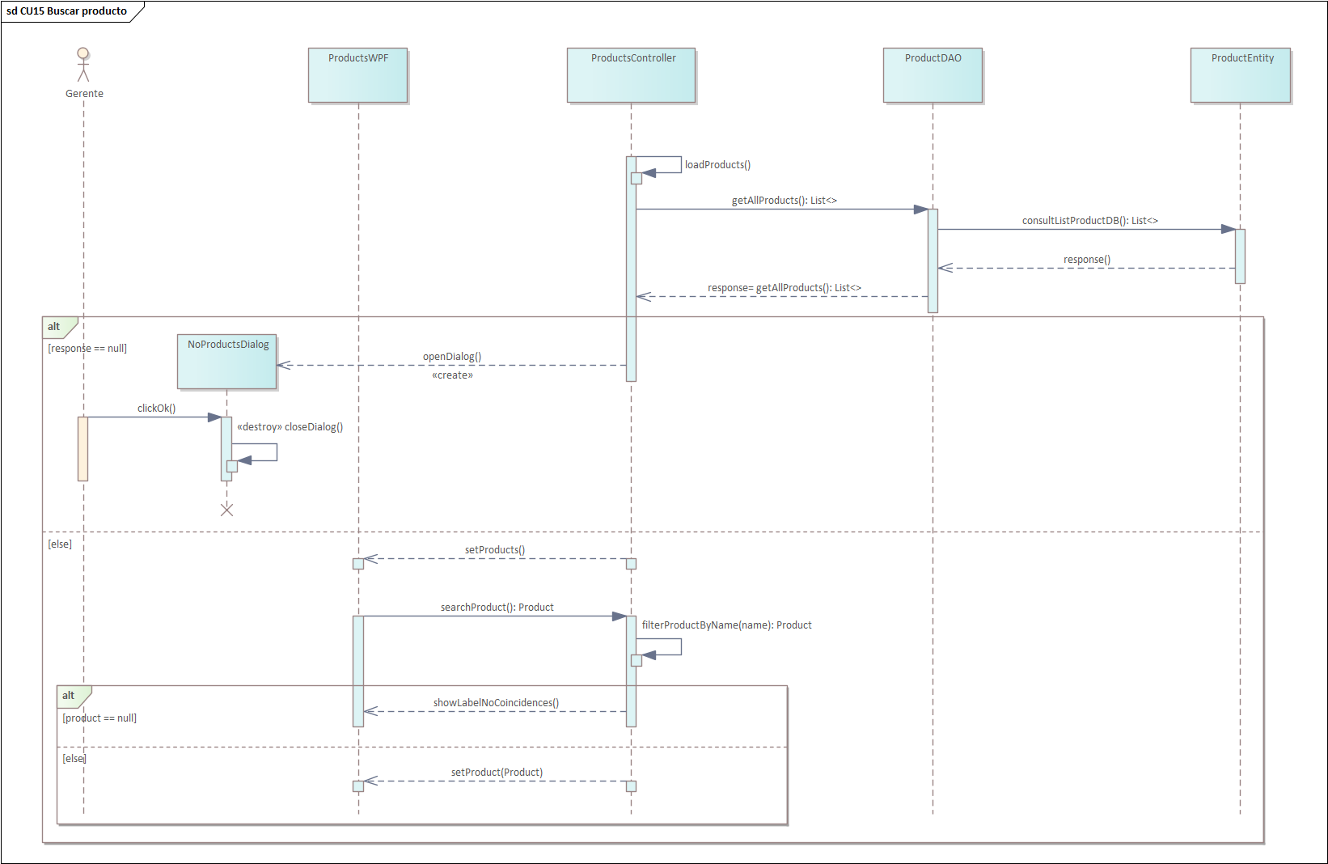

Ilustración 19 Diagrama de secuencia CU15. Buscar producto

## CU28 Iniciar sesión

El sistema permite al empleado ingresar sus credenciales para tener acceso al sistema de Italia Pizza y ofrecerle las funcionalidades de acuerdo con su rol.

### Prototipo

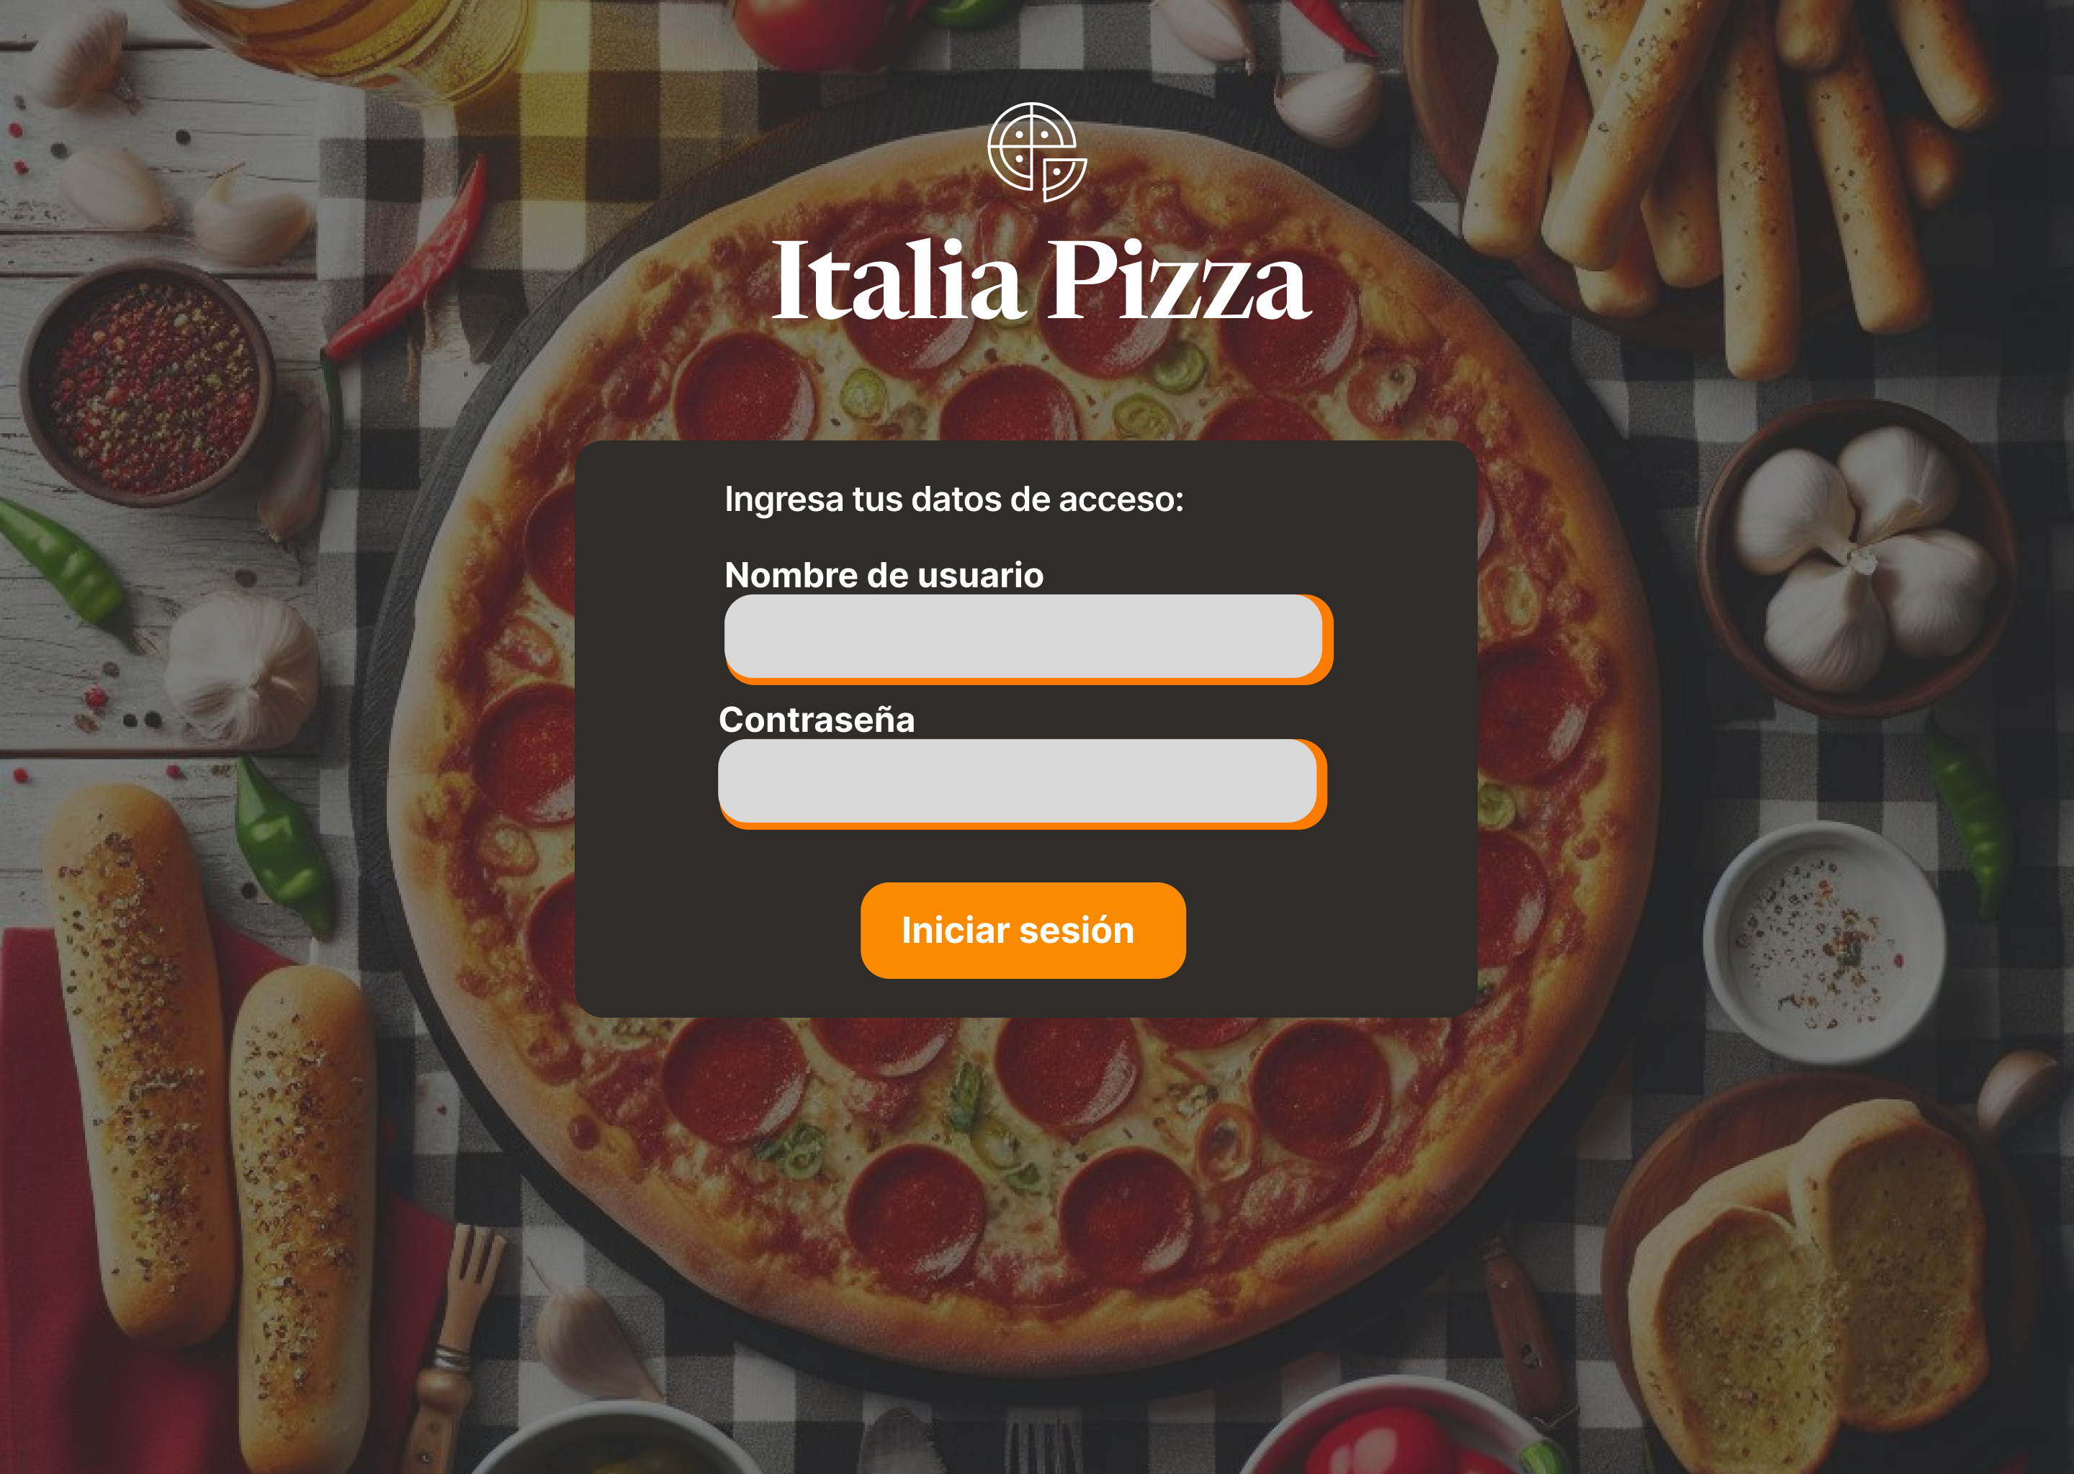

### Descripción

|  |  |
| --- | --- |
| Nombre del caso de uso | CU-09 Buscar Proveedor |
| Actores | Empleado |
| Requisitos funcionales |  |
| Precondiciones | Se requiere que el empleado esté dado de alta con anterioridad |
| Datos de entrada | Nombre de usuario.   * Tipo de dato: Cadena de caracteres alfanuméricos * Longitud: 5-10 caracteres * Ejemplo: pedrozg1   Contraseña:   * Tipo de dato: Cadena de caracteres alfanuméricos * Longitud: 8-10 caracteres. * Ejemplo: pezaguz1* |
| Flujo normal | 1. El sistema muestra la pantalla “InicioSesión” con los campos para nombre de usuario y contraseña, así como un botón para ingresar. 2. El empleado da clic al botón de “Iniciar sesión” después de haber ingresado la información en los campos requeridos. 3. El sistema verifica con los registros de la base de datos que el usuario y contraseña sean válidos. (EX-01) 4. El sistema da acceso al empleado. (FA-01) 5. Termina caso de uso. |
| Flujo alterno | FA-01. Credenciales inválidas   1. El sistema detecta que la información ingresada no coincide con los registros de la base de datos 2. El sistema muestra un mensaje de dialogo que indica que el apartado es incorrecto. 3. Regresa al paso dos del flujo normal. |
| Excepciones | EX-01. No hay conexión con el servidor   1. El sistema no encuentra un punto de conexión hacía el servidor de la base de datos “Excepción Conexión” 2. El gerente selecciona el botón “OK” 3. El sistema cierra “Excepción Conexión” 4. Termina caso de uso |
| Postcondiciones | POST-01 La cuenta se registra con sesión activa. |

## Modelo de Dominio

Incluir explicación y figura

## Arquitectura Técnica

Introducción

### Modelo de paquetes

Incluir explicación y figura

### El modelo de despliegue

La vista de despliegue desempeña un papel crucial en la comprensión de la arquitectura del sistema, principalmente porque se centrará en cómo los componentes del software se distribuyen en un hardware especifico.

El diagrama de despliegue nos permite identificar los nodos en los que trabajará o utilizarán el sistema de información, identificando a su vez agentes externos e internos que interactúen con el sistema. (Kevinq, 2020)

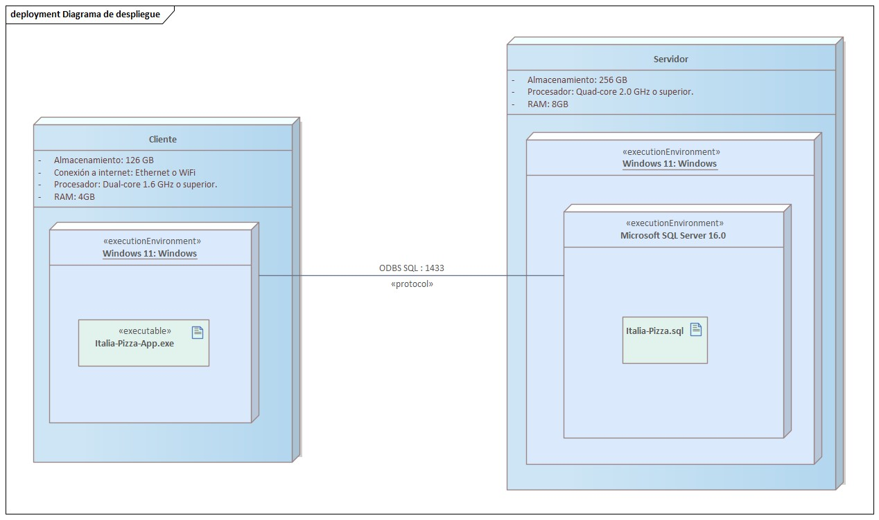

### Modelo de datos

Incluir explicación y figura

# Diseño Detallado

Introducción explica que se presentan los diagramas de secuencia

## DS CU01XXXXX

## DS CU02XXXXX

# Pruebas del sistema

Introducción

# Conclusiones

**Logros, problemas, soluciones, trabajos futuros**

# Bibliografía

Kevinq. (2020). 1. Modelo de vistas de arquitectura 4 1 (Vista Lógica). GitHub. https://github.com/Kevinq181/Proyecto_Arquitectura_Aplicaciones/wiki/1.-Modelo-de-vistas-de arquitectura-4-1----(Vista-L%C3%B3gica)

Pressman, R. S. (2005). *Software engineering: a practitioner's approach*. Palgrave macmillan.

# Apéndice A Diagrama de clases

# Apéndice B Diccionario de Datos